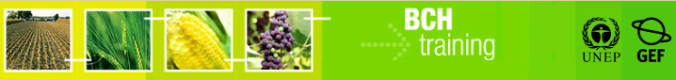

# Руководство пользователя по Центральному порталу Механизма посредничества по биобезопасности

# “Поиск информации на Центральном портале МПБ”

Май 2012

Версия: 3.0

**Воспроизведение**   
  
Содержание настоящей публикации может воспроизводиться полностью или по частям, в любой форме в образовательных целях и без извлечения прибыли, без специального разрешения владельца авторских прав при условии сообщения источника. Программа ООН по окружающей среде (ЮНЕП) выражает признательность за предоставление копии любой публикации, которая использует настоящее издание в качестве источника. Данное издание не подлежит перепродаже или какому бы ни было использованию в иных целях без предварительного разрешения ЮНЕП в письменной форме. Использование информации с данного документа в целях патентования продукции для публикации или рекламы запрещено.

**Отказ от ответственности**

Содержание ивзгляды, выраженные в данной публикации, не обязательно отражают мнение или политику поддерживающих организаций или ЮНЕП и не подразумевают какого-либо одобрения. Используемые обозначения и презентация материала в данном документе не подразумевают выражение какого-либо мнения со стороны ЮНЕП в отношении юридического статуса какой-либо страны, территории или города, или соответствующих властей, или в отношении определения ее границ и пограничных территорий. Упоминание коммерческих компаний или продукции в данной публикации не подразумевает одобрение со стороны ЮНЕП.

содержание

[1 Введение в руководство 3](#_Toc326523498)

[2 Поиск информации 5](#_Toc326523499)

[2.1 Использование поисковых страниц 7](#_Toc326523500)

[2.1.1 Использование режима выбора нескольких критериев 11](#_Toc326523501)

[2.1.2 Управление результатами поиска 14](#_Toc326523502)

[2.2 Национальные контакты 19](#_Toc326523503)

[2.3 Законы и нормативно-правовые положения 25](#_Toc326523510)

[2.4 Решения стран и другие сообщения 30](#_Toc326523511)

[2.5 Реестр экспертов 35](#_Toc326523512)

[2.6 ЖИО, гены или организмы 39](#_Toc326523517)

[2.6.1 Реестр уникальных идентификаторов ЖИО 42](#_Toc326523518)

[2.6.2 Реестр генов 48](#_Toc326523519)

[2.6.3 Реестр организмов 50](#_Toc326523534)

[2.6.4 Примеры поиска в реестрах 52](#_Toc326523535)

[2.7 Национальные доклады 55](#_Toc326523536)

[2.8 Создание потенциала 61](#_Toc326523537)

[2.9 Организации 69](#_Toc326523538)

[2.10 Виртуальная библиотека МПБ 75](#_Toc326523548)

[2.10.1 Центр информационных материалов по биобезопасности 76](#_Toc326523549)

[2.10.2 Научно-библиографическая база данных 80](#_Toc326523550)

[2.10.3 База данных Research4Life 84](#_Toc326523551)

[2.11 Расширенный поиск 87](#_Toc326523552)

[3 Сводная информация 92](#_Toc326523553)

[3.1 Перечень национальных контактов 92](#_Toc326523559)

[3.2 Реестр живых измененных организмов 94](#_Toc326523560)

[3.3 Реестр организмов 95](#_Toc326523561)

[3.4 Реестр генов 96](#_Toc326523562)

[4 Поиск с использованием идентификатора записи 97](#_Toc326523563)

Введение в руководство

**О чем вам предстоит узнать из настоящего руководства:**

Настоящее руководство ознакомит вас с категориями информации, доступной на Центральном портале Механизма посредничества по биобезопасности (МПБ), и предоставит практические советы по поиску информации в базах данных МПБ.

**Предисловие**

Проект ЮНЕП-ГЭФ по созданию потенциала для эффективного участия в Механизме посредничества по биобезопасности (МПБ-1), в сотрудничестве с Секретариатом Конвенции о биологическом разнообразии (СКБР), разработал модульный учебный пакет, предназначенный в качестве практического руководства для помощи странам в ознакомлении, понимании и использовании МПБ и в создании национального доступа к МПБ. Позднее он был обновлен в рамках проекта ЮНЕП-ГЭФ по постоянному повышению потенциала для эффективного участия в МПБ (МПБ-2). Учебный пакет создан на гибкой основе и разработан специально с учетом различных потребностей разных стран, позволяя им выбирать те подходы и идеи, которые наиболее применимы к их состоянию, потребностям и приоритетам. Учебный пакет включает ряд руководств, каждое из которых рассматривает конкретный вопрос в отношении МПБ. Настоящее руководство было разработано Секретариатом после обновления Центрального портала МПБ, в соответствии со всеми предыдущими руководствами.

**Целевая группа**

Настоящее руководство разработано в качестве пособия для пользователей Механизма посредничества по биобезопасности. Оно предназначено для пользователей, не обладающих техническими навыками, которые немного знают или ничего не знают о Картахенском протоколе и МПБ, но которым необходимо получить и использовать данные, имеющиеся в МПБ.

**Цель**

В настоящем руководстве приведена подробная информация о базах данных Центрального портала, доступных в разделе **Поиск информации** и разъясняются способы поиска информации на Центральном портале МПБ. Центральный портал разработан на основе интернет-технологий и позволяет правительствам вводить и редактировать информацию непосредственно в базах данных МПБ. Эти базы данных образуют ядро МПБ и используются для нахождения необходимой и полезной информации, относящейся к Картахенскому протоколу и живым измененным организмам (ЖИО).

Каждый из разделов данного руководства ознакомит пользователя с различными способами поиска данных, позволяющими извлекать из баз данных МПБ максимум полезной информации.

**© UNEP 2004-2012 Все права сохранены**

Поиск информации

Ссылка: <http://bch.cbd.int/database/>

Механизм посредничества по биобезопасности учрежден в рамках статьи 20 Картахенского протокола по биобезопасности для содействия Сторонам в обмене информацией о ЖИО. В статье также приведены требования по предоставлению в МПБ различных типов сведений, которые затем содержатся в базах данных МПБ. Доступ к этой информации предоставляется через раздел МПБ Поиск информации, в который можно перейти, используя соответствующую ссылку на навигационной панели Центрального портала МПБ.

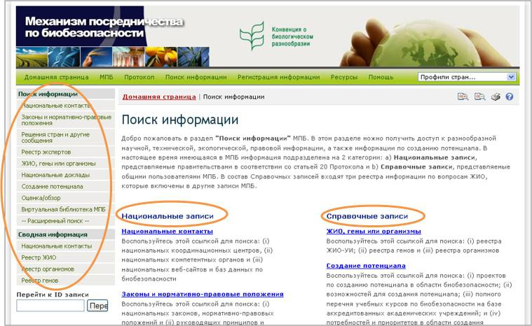

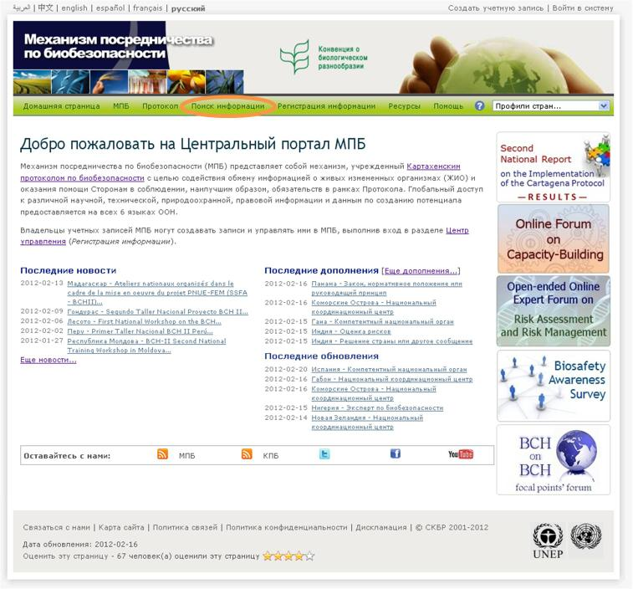

Рисунок

Рисунок 2

Раздел Поиск информации предоставляет доступ к широкому спектру информации, содержащейся в базах данных МПБ, включая научную, техническую, природоохранную, правовую информацию, а также информацию, связанную с созданием потенциала по биобезопасности. Имеющиеся категории информации перечислены на странице Поиск информации.

Главная страница раздела Поиск информации содержит краткую информацию о разделе и перечень доступной информации, который разделен на две группы. С левой стороны приведен перечень **Национальных записей**, предоставляемых правительствами в соответствии с требованиями статьи 20 Протокола. А с правой стороны приведен перечень **Справочных записей**, предоставляемых общими пользователями МПБ. Категории информации обоих групп записей также перечислены в меню раздела Поиск информации, находящемся в левой части страницы. В данном меню также имеется раздел **Сводная информация**, предоставляющий доступ к записям со сводной информацией.

Последующие разделы данного руководства знакомят пользователя с использованием страниц поиска информации, рассматривая конкретные примеры осуществления поиска необходимых сведений во всех категориях информации и баз данных.

Использование поисковых страниц

Раздел МПБ **Поиск информации** предоставляет доступ к веб-страницам для поиска информации в каждой из имеющихся баз данных. Эти страницы разработаны таким образом, что позволяют пользователю задавать критерии поиска, и затем предоставляют записи, которые соответствуют заданным критериям. Для поиска информации в интересующей вас базе данных необходимо нажать на соответствующую ссылку в тексте на Главной странице раздела **Поиск информации**, или в левостороннем меню раздела, или выбрать ссылку в выпадающем меню навигационной панели МПБ.

Все поисковые страницы имеют схожий и единообразный дизайн. Возьмем в качестве примера страницу поиска Национальных контактов.

Страница поиска содержит:

1. Краткое описание страницы и типов информации, по которым может осуществляться поиск на данной странице
2. Область ввода критериев поиска
3. Кнопки Искать сейчас
4. Кнопка Просмотреть все записи

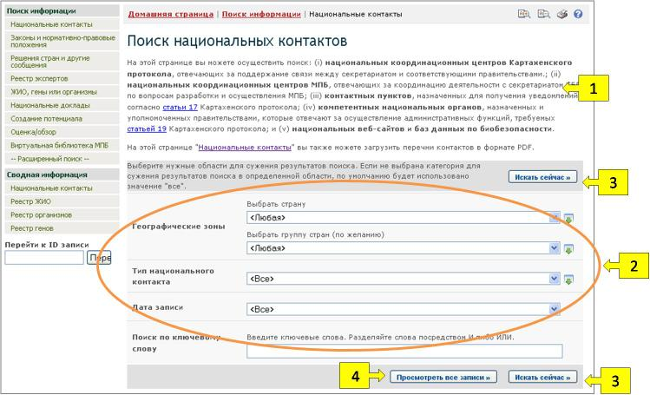

Рисунок 3

Критерии, которые могут быть использованы для поиска, приведены в полях ввода данных, которые имеются на страницах поиска для каждой категории информации. Поля ввода данных используются для сужения круга поиска, т.е. они могут быть использованы для получения меньшего и более специфичного ряда записей, а не для более обширного перечня.

В области ввода критериев поиска находится несколько видов полей ввода данных (далее *полей)*. Большинство из них присутствует на страницах поиска и других категорий информации. Ниже перечислены типы полей, которые встречаются на страницах поисках нескольких категорий информации:

* **Поле выбора из списка**: Поля этого типа содержат перечень с предопределенными терминами. Это означает, что пользователь не может ввести в поле какой-либо термин, а должен выбрать его из встроенного списка. Перечень терминов составлен на основе имеющегося тезауруса (см. <http://bch.cbd.int/help/faq/#THE>). Наиболее распространенным примером данного типа полей является поле **Выбрать страну**, которое позволяет пользователю сузить результаты поиска к записям конкретной страны или нескольких стран. Другим примером является поле **Выбрать группу стран**, которое позволяет сузить результаты поиска к конкретному географическому региону/регионам или политической или экономической группе/группам. Пожалуйста, имейте в виду, что эти два поля не могут использоваться одновременно. По умолчанию, в каждом поле данного типа отображается первый пункт списка меню. Также существует возможность выбора из перечня более одного термина, что описывается в разделе «Использование режима выбора нескольких критериев» данного руководства.

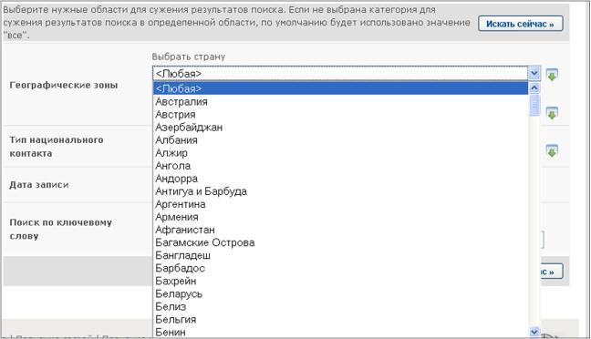

Рисунок 4

* **Поле «Дата записи»**: Поля данного типа позволяют суживать результаты поиска к определенному временному промежутку.

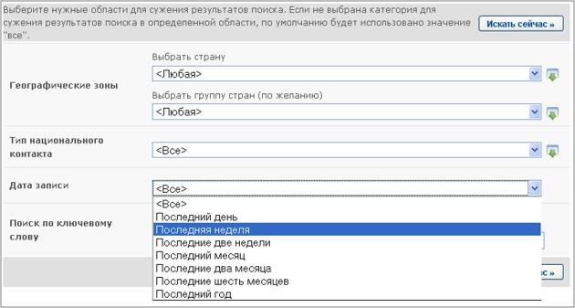

Рисунок 5

* **Поле поиска по ключевому слову**: Поля данного типа позволяют сузить результаты поиска к записям, содержащим определенные ключевые слова. В поле может быть введено как одно ключевое слово, так и комбинация слов с использованием стандартного синтаксиса ключевых слов, разъясненного ниже. Пожалуйста, имейте в виду, что в результате поиска с использованием ключевых слов получается список только из тех записей, которые содержат именно эти слова, но не их синонимы. То есть поиск с использованием ключевого слова «Маис» генерирует список записей, содержащих слово «Маис», но не слова «Кукуруза» или «*Zea mays*». Для поиска по нескольким ключевым словам используются следующие союзы:
  + **И**: если два ключевых слова соединены союзом И (см. рисунок), то отбираются только те записи, которые содержат оба ключевых слова.
  + **ИЛИ**: если два ключевых слова соединены союзом ИЛИ (см. рисунок), то отбираются записи, которые содержат хотя бы одно из ключевых слов.
  + **Звездочка**: пользователь может ввести только часть слова, после чего поставить звездочку (см. рисунок), чтобы получить список всех записей, которые содержат введенную часть слова. Например, если введено слово «Сельско\*», то будут отобраны все записи, содержащие ключевые слова, начинающиеся на “Сельско”, такие как «Сельское хозяйство» и «Сельскохозяйственный».

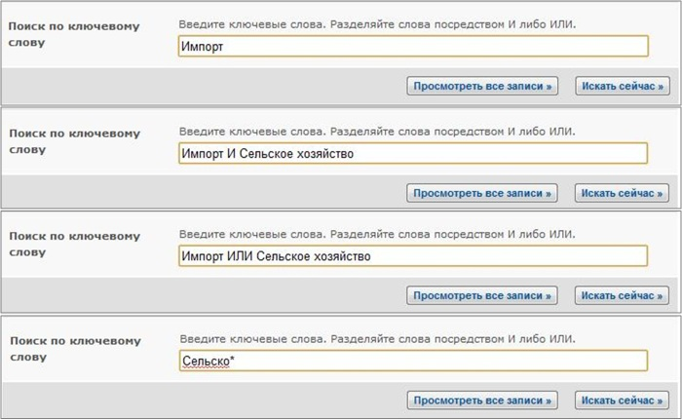

Рисунок 6

* **Поле ввода дополнительных критериев**: Некоторые категории информации содержат поля, которые позволяют добавлять критерии поиска. Например, на странице поиска ЖИО, генов или организмов имеется поле «Тип живого измененного организма» для введения дополнительных критериев, чтобы обозначить как осуществлять поиск живых организмов. Выбор варианта из этого списка, приводит к появлению нового поля в области ввода критериев поиска. Например, если пользователь выберет в поле «**Тип гена»** «Фильтровать по свойству гена», то появится новое поле выбора из списка, под названием «Интродуцированные или измененные свойства». Далее пользователь может выбрать термин из перечня предопределенных терминов для сужения результатов поиска к определенному свойству гена. Пользователь также может выбрать вариант «Фильтровать по названию гена», что приведет к появлению поля «Ген», и позволит сузить результаты поиска к записям о конкретном гене.

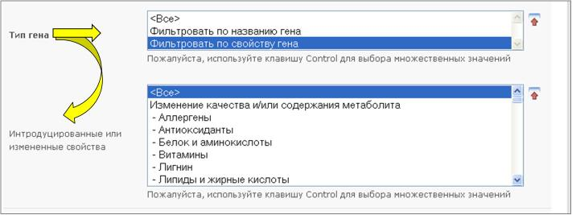

Рисунок 7

Поля данного типа схожи по дизайну с полями **Выбора из списка**, но абсолютно отличатся от них в функционировании. Отличительным признаком этих полей является, то, что все варианты их списка начинаются со слов «Фильтровать по …». Заметьте, что может быть добавлено несколько новых полей поиска путем выбора более чем одного варианта со списка дополнительных критериев (см. раздел «Использование режима выбора нескольких критериев»).

И наконец, кнопка Искать сейчас запускает поиск информации на основе заданных критериев и далее отображает результаты поиска. А кнопка Просмотреть все записи отображает все записи, имеющиеся в просматриваемой категории информации.

### Использование режима выбора нескольких критериев

Многие поля поиска позволяют пользователю выбрать в выпадающем меню необходимый ему вариант, например, поля выбора из списка и поля ввода дополнительных критериев. Зачастую рядом с этими полями находится небольшой значок с изображением зеленой стрелки, который позволяет пользователю выбирать более чем один вариант из выпадающего меню.

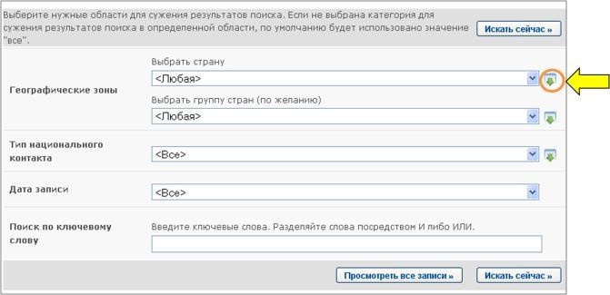

Рисунок 8

Нажатие на этот значок отображает доступные для выбора критерии в виде списка. Для выбора нескольких критериев необходимо придерживать клавишу Control (Ctrl), если вы используете систему PC, или клавишу Apple, если вы используете систему Macintosh, параллельно с нажатием на те критерии, которые вы хотите выбрать.

Теперь на значке изображена красная стрелка, показывающая вверх (см. рисунок). Если кликнуть по нему опять, то список выбора закроется, и вы вернетесь в режим единичного выбора.

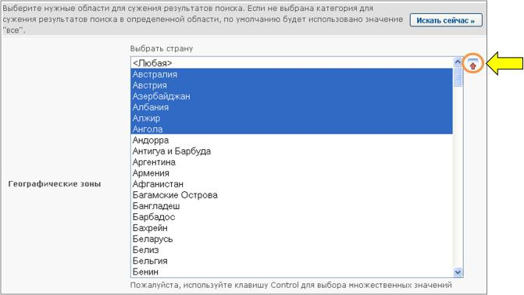

Рисунок 9

Если пользователь выбрал более чем один вариант в поле выбора из списка, то полученные результаты включают записи соответствующие любому из этих вариантов. Например, при осуществлении поиска в категории **Национальные контакты**, если в поле **Выбрать страну** выбрано две страны, то в результатах поиска будут отображены национальные контакты обеих стран, т.е. записи, относящиеся к первой и второй выбранной стране.

Если пользователь выбрал более чем один вариант в поле ввода дополнительных критериев, то появляется несколько новых полей, которые необходимо заполнить. Например, при осуществлении поиска в категории **Решения стран и другие сообщения**, новые критерии поиска могут быть заданы путем выбора нескольких критериев в поле «Тип живых измененных организмов». Если выбрать опции «Фильтровать по уникальному идентификатору», «Фильтровать по названию гена» и «Фильтровать по используемой технике», то появятся три новых поля, в которых пользователю необходимо задать дополнительные критерии поиска.

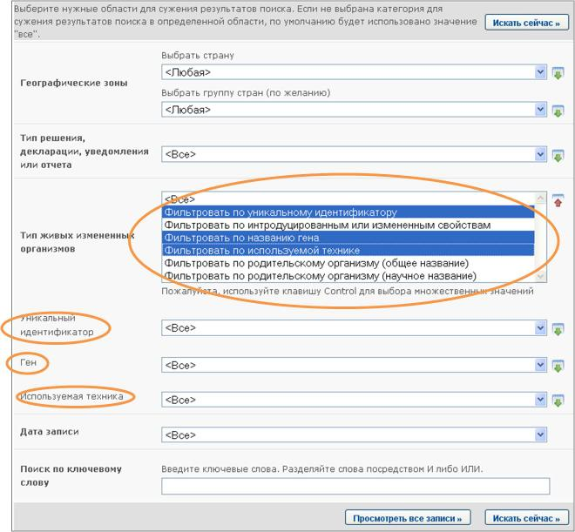

Рисунок 10

### Управление результатами поиска

Нажатие кнопки Искать сейчас отображает страницу с результатами поиска, где перечисляются все записи, отвечающие заданным критериям. Верхний колонтитул списка показывает общее количество найденных записей и предоставляет ссылки для навигации по страницам перечня результатов поиска.

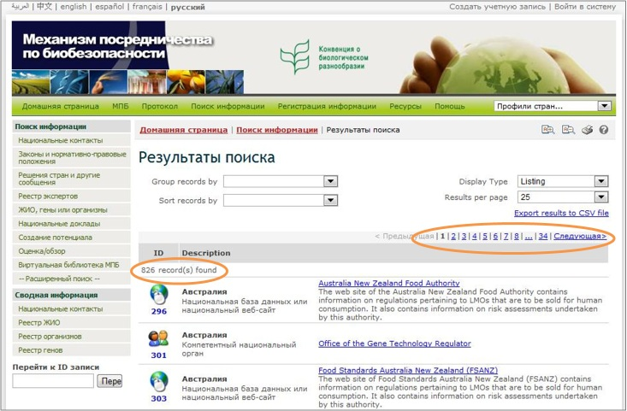

Рисунок 11

Для удобства пользователей, все результаты поиска могут быть сгруппированы или разбиты по типу записей, стране и году предоставления в МПБ. Пользователь может задать несколько этапов группирования/сортировки путем использования дополнительных полей “and then” (и затем), которые появляются каждый раз вслед за выбором варианта группирования/сортировки результатов. Группирование и сортировка **по стране** (by country) недоступна для таких категорий информации как: ЖИО, гены или организмы, Национальные доклады, Организации и Виртуальная библиотека МПБ. Использование функции “Group records by” (Группирование результатов по) позволяет группировать результаты поиска по заданным критериям и отображает результаты в папках, имеющих соответствующее название, показывая также количество записей на каждую группу. Пользователь может открыть или закрыть папку, путем нажатия на значок с изображением стрелки, расположенный с правой стороны от папки. Пример группирования результатов поиска Национальных контактов по всем трем критериям приведен на рисунке ниже.

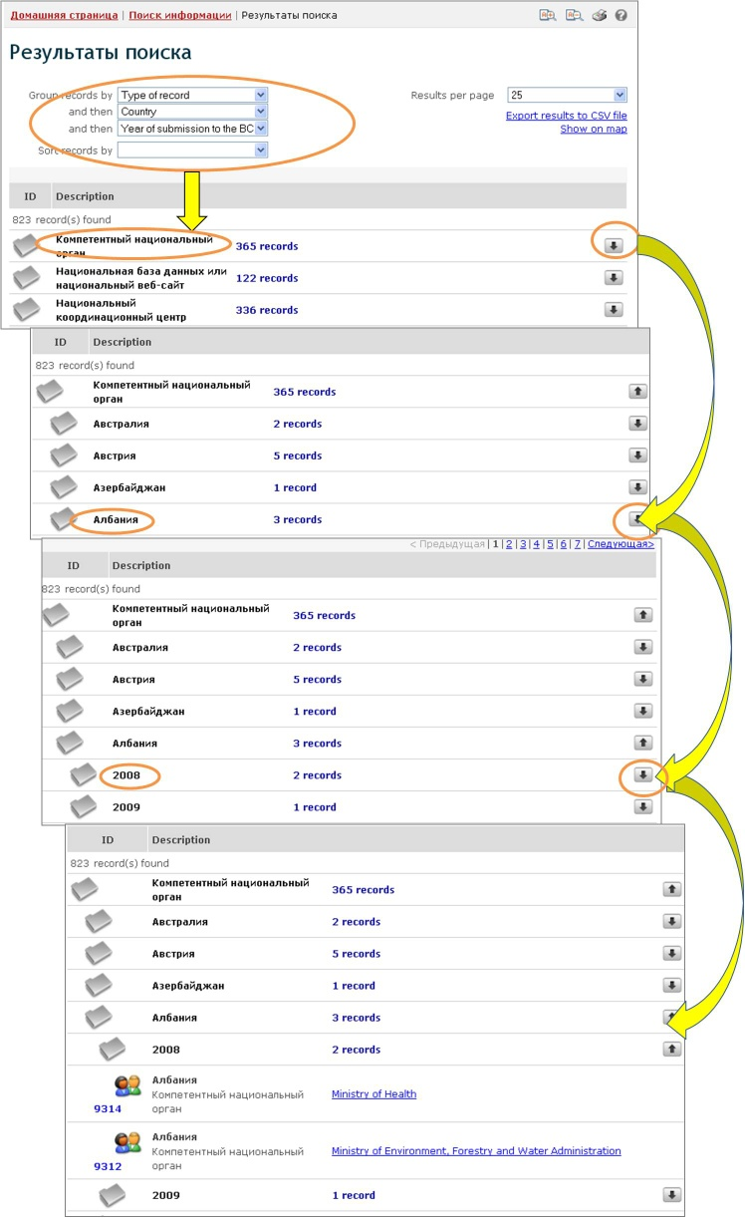

Рисунок 12

Использование функции «Sort records by» (Сортировать записи по) позволяет пользователю получить результаты, отображенные в виде списка в соответствии с заданными критериями. Например, результаты поиска могут быть распределены по типу записи, путем выбора варианта «Type of record» (Тип записи) в поле «Sort records by» (Сортировать записи по).

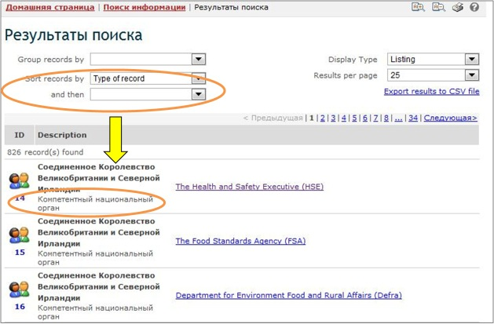

Рисунок 13

Пользователь также может выбрать способ отображения полученных результатов путем выбора необходимого варианта в поле «Display type» (Тип отображения)(1), расположенного в правом верхнем углу страницы Результаты поиска. По умолчанию все результаты отображены в виде списка (вариант “Listing” (Перечисление)). Пользователь также может выбрать вариант «Map of the world» (Карта мира) для отображения результатов поиска на карте, или вариант «Matrix (pivot)” (Матрица (основа)). Выбор последнего варианта открывает страницу, содержащую новые поля выбора из списка, где пользователю необходимо задать критерии для группирования результатов по вертикали и горизонтали, чтобы полученные данные были показаны в виде матрицы.

Пользователь также может задать количество записей, которое будет отображаться на странице поиска, используя для этого поле «Results per page» (Результатов на страницу)(2), расположенное ниже поля «Display type» (Тип отображения), в правом верхнем углу страницы Результаты поиска. Также возможно экспортировать результаты поиска в файл CSV, чтобы в дальнейшем использовать полученные данные и вставлять их в другие документы с использованием других приложений. Для доступа к данной функции необходимо нажать на ссылку «Export results to CSV file” (Экспортировать данные в файл CSV) (3), расположенную в правом верхнем углу страницы Результаты поиска.

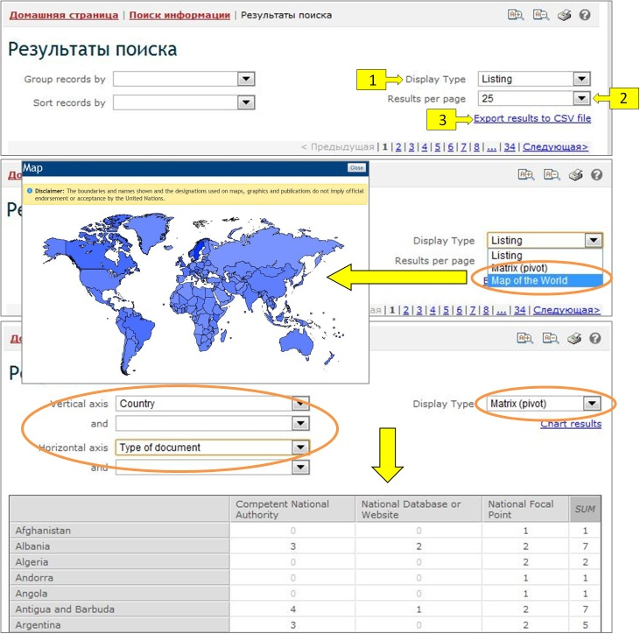

Рисунок 14

Каждая запись из списка результатов поиска содержит активную ссылку, которая может находиться в идентификационном номере записи (ID) и/или в ее названии, в зависимости от типа записи. Нажав на эту ссылку, пользователь попадает на страницу с подробной информацией выбранной записи.

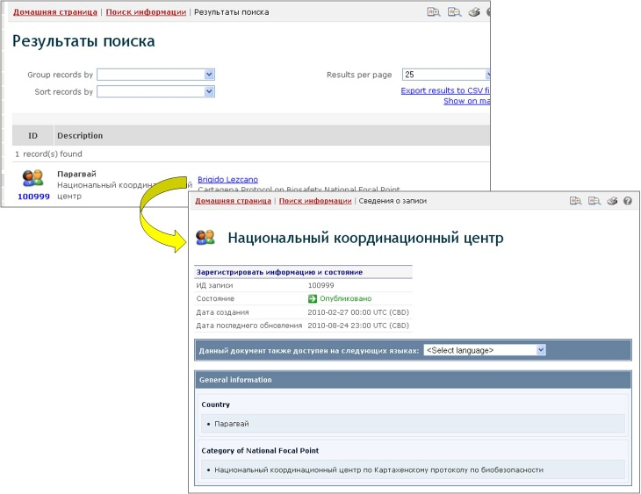

Рисунок 15

Данный рисунок был сделан в феврале 2012 года с единственной целью - предоставить пример использования МПБ.

Если запись доступна более чем на одном языке, то на странице записи отображается панель, которая позволяет пользователю выбрать язык, на котором он хочет просматривать информацию записи.

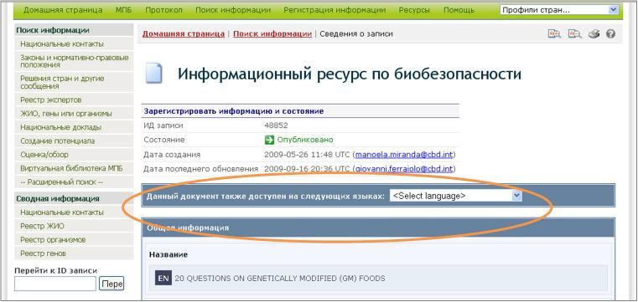

Рисунок 16

Если какая-либо запись в базе данных МПБ ссылается на запись, которая в данный момент просматривается пользователем, то в самом конце страницы записи появляется секция «Записи со ссылкой на данный документ». Данная секция содержит ссылки на все документы, которые ссылаются на текущую запись. Ссылки сгруппированы в папки по типу записи и становятся доступны пользователю после нажатия на значок с изображением стрелки, расположенный в правом углу строчки.

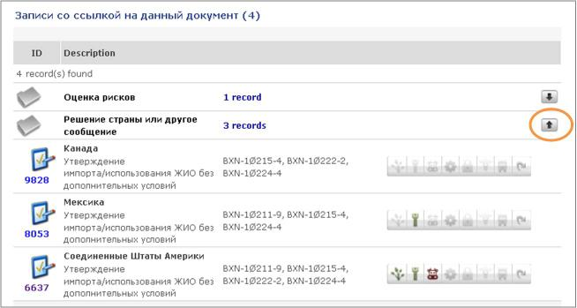

Рисунок 17

Национальные контакты

Ссылка: http://bch.cbd.int/database/contacts/

Стороны назначают Национальные компетентные органы и Национальные координационные центры в соответствии со статьей 19 Картахенского протокола. Поиск этой информации, а также сведений о Национальных веб-сайтах и базах данных по биобезопасности, можно осуществить на странице Поиск национальных контактов.

Доступ к странице поиска информации о **Национальных контактах** можно получить посредством соответствующей ссылки в выпадающем меню раздела **Поиск информации** на навигационной панели или, используя меню в левой части страницы Поиск информации, или посредством ссылки **Национальные контакты** в тексте этой страницы.

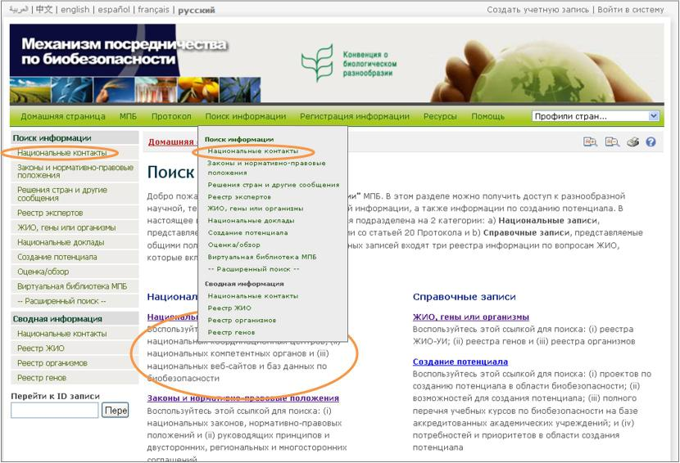

Рисунок

Используя страницу поиска **Национальных контактов** можно найти информацию о:

* Национальных координационных центрах по Картахенскому протоколу по биобезопасности (НКЦ-КПБ), на которые правительство возложило ответственность за осуществление связи с Секретариатом КБР по вопросам Протокола;
* Национальных координационных центрах по Механизму посредничества по биобезопасности (НКЦ-МПБ), на которые правительство возложило ответственность за осуществление связи с Секретариатом КБР касательно вопросов, имеющих отношение к разработке и внедрению МПБ;
* Национальных координационных центрах Конвенции о биологическом разнообразии, на которые правительство возложило ответственность за осуществление связи с Секретариатом КБР по вопросам Конвенции.
* Контактных органах по чрезвычайным мерам, которым поручено получать уведомления в рамках статьи 17 Протокола;
* Компетентных национальных органах, назначенных и уполномоченных своим правительством нести ответственность за выполнение административных функций требуемых Протоколом;
* Национальных веб-сайтах и базах данных по биобезопасности.

На странице Поиск национальных контактов находится несколько полей для ввода критериев поиска:

1. **Выбрать страну**: список для выбора страны или нескольких стран.
2. **Выбрать группу стран**: поле выбора из списка для сужения результатов поиска к определенному географическому региону (или регионам) или политической/ экономической группе (или группам).
3. **Тип национального контакта**: поле выбора из списка для сужения результатов поиска к определенному типу национального контакта (или контактов).
4. **Дата записи**: поле выбора из списка для сужения результатов поиска к определенному временному промежутку.
5. **Поиск по ключевому слову**: поле ввода ключевого слова для сужения результатов поиска по определенному ключевому слову (или словам).

Для информации о типах полей и их функциях смотрите раздел «Использование поисковых страниц».

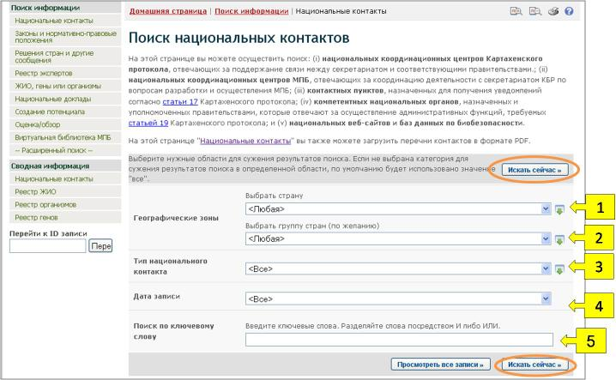

Рисунок



























**Пример 1**: Предположим, что необходимо найти информацию о контактном органе по чрезвычайным мерам в Парагвае для решения вопросов, связанных с непреднамеренным трансграничным перемещением ЖИО. Выбрав Парагвай из перечня стран в поле **Выбрать страну** и Контактный орган по вопросам чрезвычайных мер (статья 17) из перечня в поле **Тип национального контакта**, круг поиска будет сужен до записей, которые будут содержать необходимую информацию.

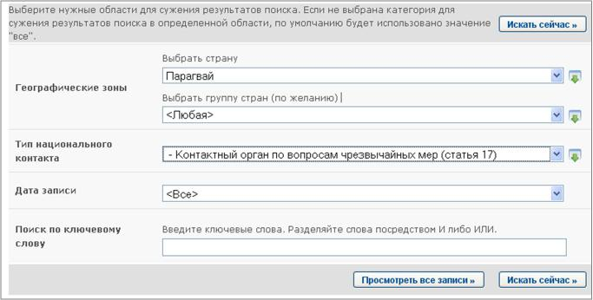

Рисунок



После нажатия кнопки Искать сейчас будут представлены **результаты поиска**, показывающие какие национальные контактные органы Парагвая ответственны за получение уведомлений о чрезвычайных мерах. Ссылка в названии координационного центра открывает страницу с подробной информацией об этом национальном контакте.

|  |
| --- |
| MO04_0021_ru.jpg  Рисунок 21  Данный рисунок был сделан в феврале 2012 года с единственной целью, предоставить пример использования МПБ |

**Пример 2:** Предположим, что необходимо найти Координационные центры по МПБ в странах АСЕАН (ASEAN). В этом случае, необходимо выбрать Азия - Ассоциация стран Юго-Восточной Азии в поле **Выбрать группу стран** и Координационный центр по Механизму посредничества по биобезопасности в поле **Тип национального контакта**.

|  |
| --- |
| MO04_0022_ru.jpg  Рисунок 22 |
|  |

После нажатия кнопки Искать сейчас будут представлены результаты поиска, показывающие Координационные центры МПБ в странах, являющихся членами АСЕАН. Ссылка в названии координационного центра открывает страницу с подробной информацией об этом национальном контакте.

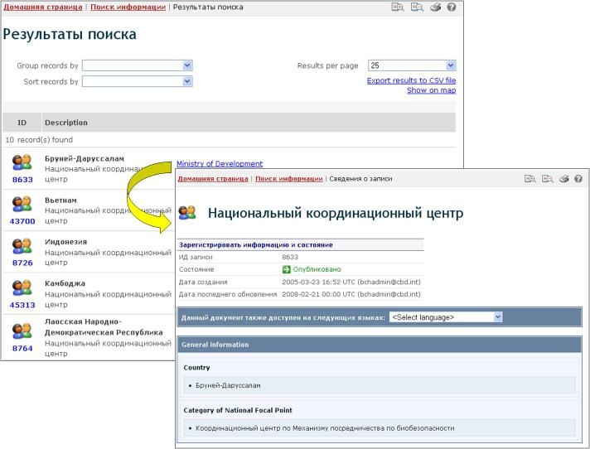

Рисунок

Данный рисунок был сделан в феврале 2012 года с единственной целью - предоставить пример использования МПБ



Законы и нормативно-правовые положения

Ссылка: http://bch.cbd.int/database/laws/

В соответствии с Картахенским протоколом, Стороны обязаны предоставлять МПБ сведения о своих законах и нормативно-правовых положениях, имеющих отношение к биобезопасности.

Доступ к странице поиска информации о законах и нормативно-правовых положениях можно получить используя ссылку **Законы и нормативно-правовые положения** в выпадающем меню раздела навигационной панели **Поиск информации**, или в меню в левой части страницы Поиск информации, или используя соответствующую ссылку в тексте этой страницы.

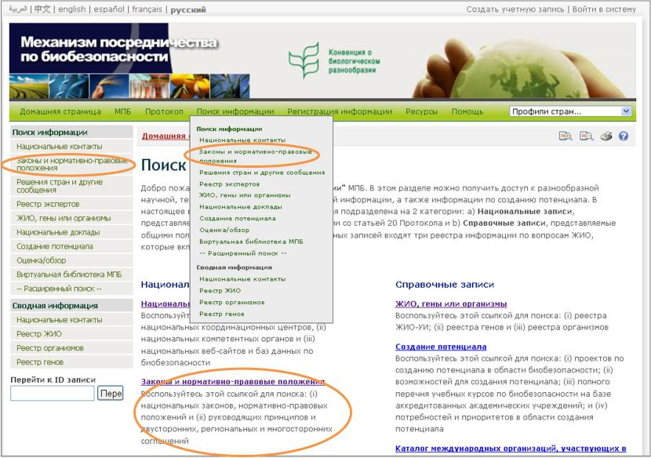

Рисунок

Данная база данных позволяет осуществлять поиск:

* Национальных законов - как правило, принятых национальным законодательным органом правительства страны;
* Национальных нормативно-правовых положений – как правило, подзаконных актов, обычно, административного характера, предусмотренных национальным законом;
* Национальных руководящих принципов – как правило, предназначенных для оказания содействия в разработке способов обеспечения соблюдения национальных законов и нормативно-правовых положений;
* Регулятивного резюме/национальных механизмов обеспечения биобезопасности (National Biosafety Frameworks)
* двусторонних соглашений – как правило, соглашений между двумя правительствами;
* многосторонних соглашений – как правило, между тремя и более правительств; и
* региональных соглашений – как правило, соглашений, сфера действия которых ограничивается конкретным регионом.

На странице Поиск законов и нормативно-правовых положений находится несколько полей с критериями для уточнения поиска:

1. **Выбрать страну**: список для выбора страны (или стран).
2. **Выбрать группу стран**: поле выбора из списка для сужения результатов поиска к определенному географическому региону (или регионам) или политической/ экономической группе (или группам).
3. **Тип законов и нормативно-правовых положений**: поле выбора из списка для сужения результатов поиска к определенному типу закона и нормативно-правового положения.
4. **Тематическая область**: поле выбора из списка для сужения результатов поиска к определенной тематической области.
5. **Дата записи**: поле выбора из списка для сужения результатов поиска к определенному временному промежутку.
6. **Поиск по ключевому слову**: поле для ввода ключевого слова для сужения результатов поиска по определенному ключевому слову (или словам).

Для информации о типах полей и их функциях смотрите раздел «Использование поисковых страниц».

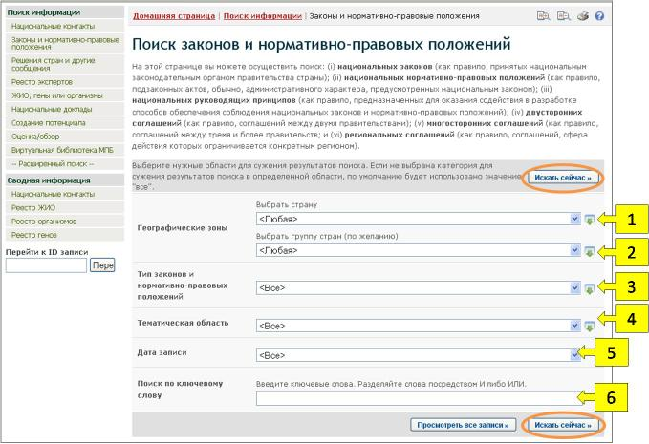

Рисунок































**Пример:** Предположим, что необходимо найти национальные законы и нормативно-правовые положения в странах Океанского региона. В этом случае необходимо выбрать Океания - все страны в поле **Выбрать группу стран** и Национальные законы, нормативно-правовые положения и директивы в поле **Тип законов и нормативно-правовых положений.** После нажатия кнопки Искать сейчас будут представлены результаты поиска со ссылками на конкретные сведения стран данного региона для их дальнейшего изучения.

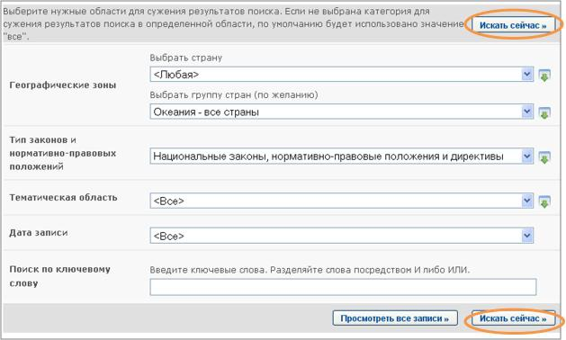

Рисунок

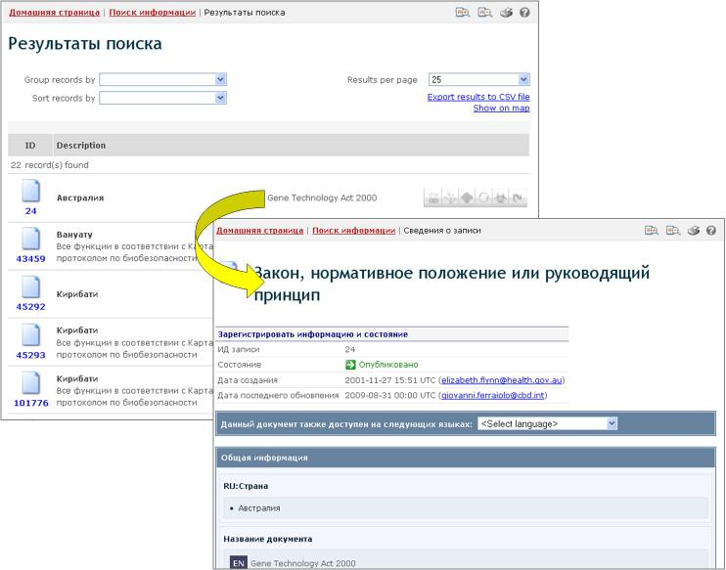

Рисунок

Данный рисунок был сделан в январе 2012 года с единственной целью - предоставить пример использования МПБ

Решения стран и другие сообщения

Ссылка: http://bch.cbd.int/database/decisions/

В соответствии с Картахенским протоколом, Стороны обязаны предоставлять МПБ сведения о своих решениях, заявлениях и сообщениях в отношении ЖИО.

Поиск информации о решениях стран и их заявлениях и сообщениях в отношении ЖИО можно осуществлять, используя ссылку **Решения стран и другие сообщения** в выпадающем меню раздела навигационной панели **Поиск информации**, или в меню в левой части страницы Поиск информации, или используя соответствующую ссылку в тексте этой страницы.

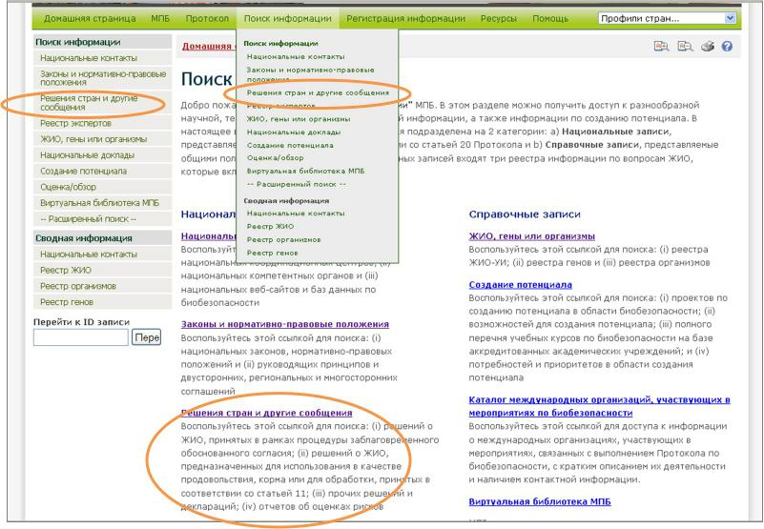

Рисунок

Данная база данных позволяет осуществлять поиск сведений о следующих решениях и других сообщениях:

* Другие решения, уведомления, декларации или сообщения;
* Заявления о ратификации Протокола или присоединении к нему;
* Заявление о том, что в отсутствии национальной регламентационной базы решения о ЖИО будут приниматься в соответствии с пунктом 6 статьи 11;
* Сообщение информации об «обработке, транспортировке и идентификации» (статья 18)
* Уведомление о незаконном трансграничном перемещении ЖИО (пункт 3 статьи 25)
* Уведомление о непреднамеренном трансграничном перемещении ЖИО (пункт 1 статьи 17)
* Уведомление о том, что внутренние нормативные положения применяются в отношении конкретных импортных поставок ЖИО (пункт 4 статьи 14)
* Уведомление о том, что Сторона не имеет доступа к Механизму посредничества по биобезопасности (пункт 1 статьи 11)
* о ЖИО, предназначенных для непосредственного использования в качестве продовольствия или корма или для обработки (статья 11 ЖИО-ПКО):
* Р, включая его реализацию на рынке
* Решение об импорте ЖИО
* Решения о ЖИО, предназначенных для преднамеренной интродукции в окружающую среды (статьи 7-10):
* Решение, принятое в соответствии с положениями вашей национальной регламентационной базы
* Решение, принятое в соответствии с процедурой заблаговременного обоснованного согласия (ЗОС), конкретно изложенной в статье 10;
* Решение о транзите ЖИО (пункт 1 статьи 6)
* Решение о фармацевтических препаратах (статья 5)
* Решение об использовании ЖИО в замкнутых системах (пункт 2 статьи 6);
* Решение, принятое в рамках упрощенной процедуры (статья 13);
* , Прочее
* ценка рисков.

На странице Поиск решений стран и других сообщений находится несколько полей с критериями для уточнения поиска:

1. **Выбрать страну**: список для выбора страны (или стран).
2. **Выбрать группу стран**: поле выбора из списка для сужения результатов поиска к определенному географическому региону (или регионам) или политической/ экономической группе (или группам).
3. **Тип решения, декларации, уведомления или отчета**: поле выбора из списка для сужения результатов поиска к определенному типу решения, декларации, уведомления или отчета.
4. **Тип живых измененных организмов**: поле ввода дополнительных критериев для добавления критериев поиска.
5. **Дата записи**: поле выбора из списка для сужения результатов поиска к определенному временному промежутку.
6. **Поиск по ключевому слову**: поле для ввода ключевого слова для сужения результатов поиска по определенному ключевому слову (или словам).

Для информации о типах полей и их функциях смотрите раздел «Использование поисковых страниц».

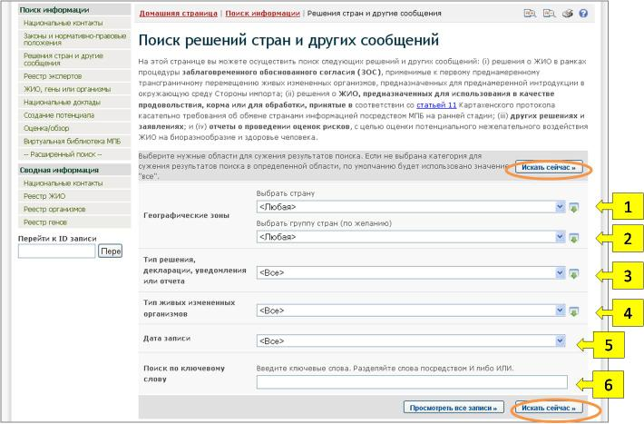

Рисунок

|  |
| --- |
|  |































Результаты поиска решений стран и других сообщений отображаются на странице Результаты поиска. С правой стороны от каждой найденной записи расположен ряд значков, которые показывают категории использования ЖИО, на которые ссылается та или иная запись. Например, некоторые записи могут содержать решения относительно использования ЖИО в качества корма, продовольствия, или для обработки, в то время как другие могут содержать решение о ЖИО, предназначенных для интродукции в окружающую среду.

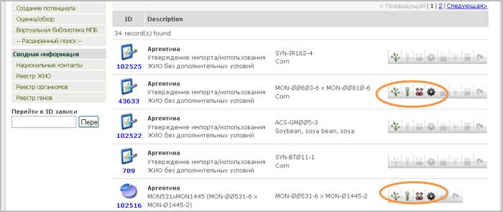

Рисунок 30

Если значок отображен в цвете, это значит, что запись охватывает данную категорию использования ЖИО, а если он серый, то нет. Значение каждого значка приведено в таблице ниже:

|  |  |
| --- | --- |
| MO04_icon_0001 | Преднамеренная интродукция в окружающую среду |
| MO04_icon_0002 | Непосредственное использование в качестве продовольствия |
| MO04_icon_0003 | Непосредственное использование в качестве корма |
| MO04_icon_0004 | Обработка |
| MO04_icon_0005 | Использование в закрытой системе |
| MO04_icon_0006 | Использование в фармацевтических целях |
| MO04_icon_0007 | Транзит |
| ind-other-on | Другое использование |

Информация о значках, используемых МПБ, может быть найдена на странице BCH Icons **(Значки МПБ)** раздела **Ресурсы** (<http://bch.cbd.int/resources/icons/>), а также в Справочном Руководстве 04 (раздел Помощь/Учебные материалы).

**Пример:** Предположим, что необходимо найти все решения, принятые Новой Зеландией в рамках статьи 11 Протокола. Для этого нужно выбрать Новая Зеландия в поле **Выбор страны** и Решения о ЖИО, предназначенных для непосредственного использования в качестве продовольствия или корма, или для обработки (статья 11 ЖИО-ПКО) в поле **Тип решения, декларации, уведомления или отчета**. После нажатия кнопки Искать сейчас будут представлены результаты поиска, отображенные в виде списка. Подробную информацию о каждой записи можно просмотреть путем нажатия на идентификатор (ID) записи (синий полужирный шрифт).

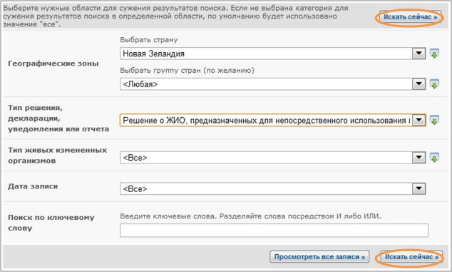

Рисунок

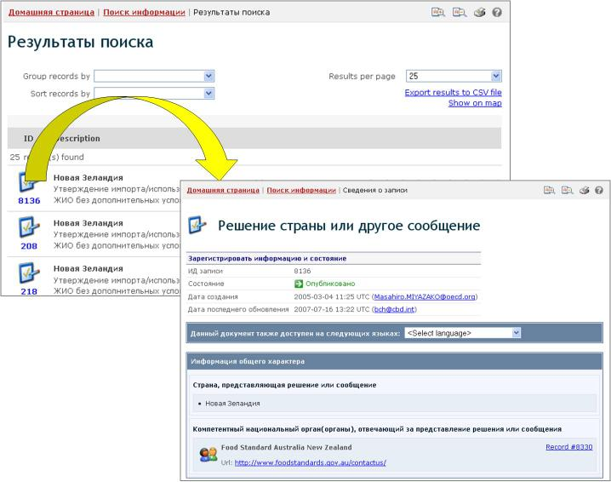

Рисунок

Данный рисунок был сделан в феврале 2012 года с единственной целью - предоставить пример использования МПБ







и Решение BS-IV/4) консультаций и поддержки, в соответствующих случаях и в соответствии с запросом, , являющихся Сторонами Протокола, и Сторонам в ок акадров, а также содействия юем

доступ к реестру экспертов будет осуществляться через , где ут находиться предлагать кандидатуры своих экспертовСогласно решению BS-IV/4, записи об экспертах сохраняются в реестре в течение четырех лет после обновления их персональной информации. По истечению этого срока записи будут удалены, за исключением повторного выдвижения кандидатур этих экспертовДоступ к странице поиска в базе данных Реестра экспертов можно получить, используя соответствующую у**Поиск информации** на ,этой пользователя р

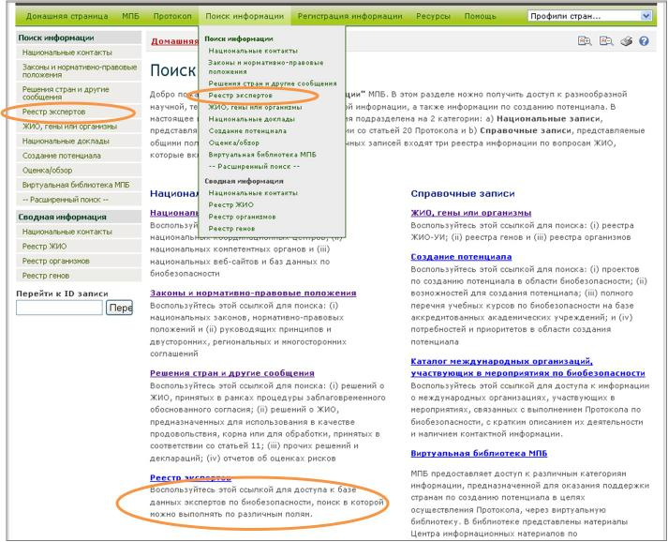

Рисунок

|  |
| --- |
|  |



1. находится несколько для :**Выбрать страну**: список для выбора страны (или стран).
2. **Выбрать группу стран**: поле выбора из списка для сужения результатов поиска к определенному географическому региону (или регионам) или политической/ экономической группе (или группам).
3. **Type of document (Тип документа)**: поле выбора критерия из списка для сужения результатов поиска к определенному типу документа.
4. **Эксперты**: поле ввода дополнительных критериев относительно экспертов для сужения результатов поиска. Выбор вариантов из предложенного списка приводит к открытию перечисленных ниже новых полей:
   1. Имя эксперта: поле ввода ключевого слова для поиска по имени эксперта
   2. Национальность: список выбора для сужения результатов поиска к определенной национальности
   3. Номинирующая страна: список выбора для сужения результатов поиска к экспертам, номинированных определенной страной
5. **Main area of expertise (Основная область экспертизы)**: поле выбора из списка для сужения результатов поиска к экспертам с определенной квалификацией.
6. **Language(s) spoken (Разговорный язык)**: поле выбора из списка для сужения результатов поиска к экспертам, говорящим на определенном языке (языках)
7. **Дата записи**: поле выбора из списка для сужения результатов поиска к определенному временному промежутку.
8. **Поиск по ключевому слову**: поле ввода ключевого слова для сужения результатов поиска по определенному ключевому слову (или словам).

Для информации о типах полей и их функциях смотрите раздел «Использование поисковых страниц».



























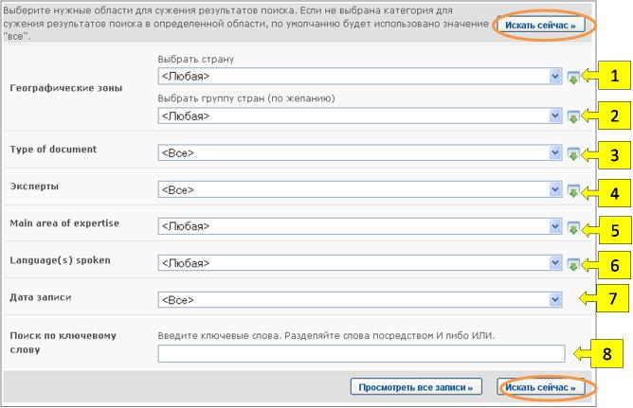

Рисунок

переключиться в режим множественного выбора для поля **Выбрать группу стран,** после чего выбрать Западная , Евразия – Северная Европа, Европа – Восточная Европа и Европа – Южная ЕвропаИ**Поиск по комуу**

Искать сейчасперечня записей. или в идентификаторе записи (ID).

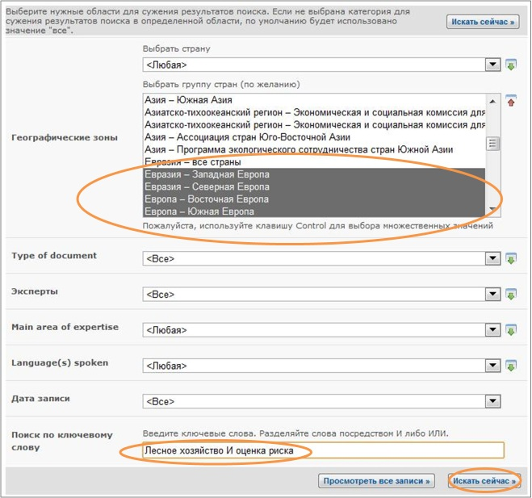

Рисунок

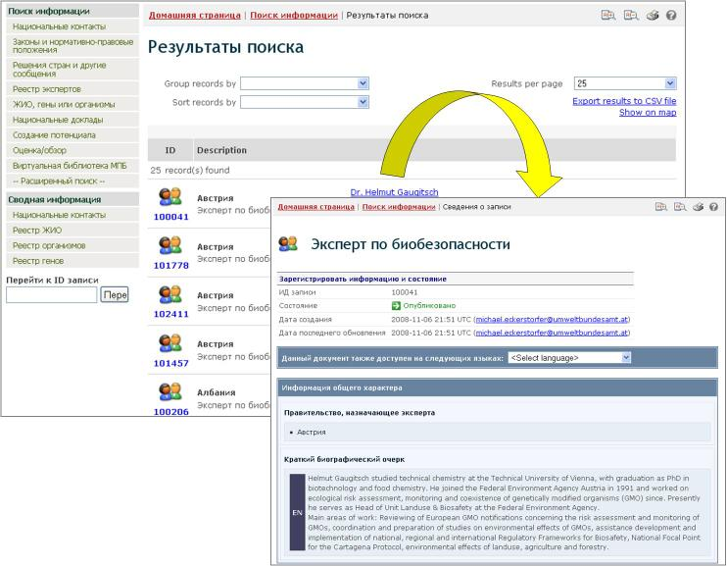

Рисунок

Данный рисунок был сделан в феврале 2012 года с единственной целью - предоставить пример использования МПБ

|  |
| --- |
|  |



ЖИО, гены или организмы

Ссылка: http://bch.cbd.int/database/organisms/

Для содействия в нахождении необходимой информации о ЖИО, Секретариат содержит на Центральном портале МПБ следующие три реестра:

1. **Реестр уникальных идентификаторов ЖИО (ЖИО-УИ)**, в котором представлена краткая информация по всем живым измененным организмам, зарегистрированным в МПБ, включая трансформации, генетические модификации, а также уникальный идентификационный код (если присвоен) для каждой записи;
2. **Реестр генов**, в котором представлена краткая информация о генных вставках и характеристиках генетических модификаций ЖИО; и
3. **Реестр организмов**, в котором представлена краткая информация о родительских, реципиентных и донорских организмах, имеющих отношение к ЖИО, зарегистрированным в МПБ.

Доступ к странице поиска в этих реестрах можно получить, используя ссылку **ЖИО, гены или организмы** в выпадающем меню раздела **Поиск информации** на навигационной панели, или в меню в левой части страницы Поиск информации или, используя ссылку **ЖИО, гены или организмы** в тексте этой страницы. Реестры также доступны в виде сводной информации, что описано в разделе «Сводная информация» данного руководства.

|  |
| --- |
|  |

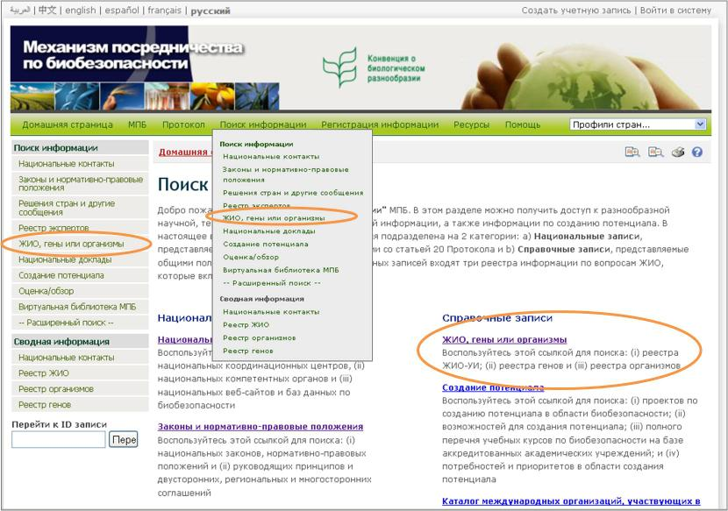

Рисунок

На странице Поиск ЖИО, генов или организмов находится несколько полей с критериями для уточнения поиска:

1. **Реестры**: поле выбора реестра, в котором будет осуществляться поиск информации. Это позволяет пользователю выбрать какая категория информации (ЖИО-УИ, гены или организмы) будет включена в результаты поиска.
2. **Тип живого измененного организма**: поле ввода дополнительных критериев относительно ЖИО, для сужения результатов поиска. В результаты поиска будут включены только записи, содержащие или ссылающиеся на заданные критерии относительно ЖИО. Выбор вариантов, имеющихся в списке, приводит к появлению следующих новых полей:
   1. Уникальный идентификатор: поле выбора из списка для уточнения уникального идентификатора ЖИО.
   2. Идентичность ЖИО: поле ввода ключевых слов относительно идентичности ЖИО.
   3. Техника: поле выбора из списка для сужения результатов поиска к записям, содержащим выбранные варианты техники.
3. **Тип гена**: поле ввода дополнительных критериев относительно генов для сужения результатов поиска. В результаты поиска будут включены только записи, содержащие или ссылающиеся на заданные критерии относительно генов. Выбор вариантов, имеющихся в списке, приводит к появлению следующих новых полей:
   1. Ген: поле выбора из списка для уточнения названия гена.
   2. Интродуцированные или измененные гены: поле выбора из списка для сужения результатов поиска к записям, соответствующим заданным критериям.
4. **Тип организма**: поле ввода дополнительных критериев относительно организмов для сужения результатов поиска. В результаты поиска будут включены только записи, содержащие или ссылающиеся на заданные критерии относительно организмов. Выбор вариантов, имеющихся в списке, приводит к появлению следующих новых полей:
   1. Родительский организм (общее название): поле выбора из списка для уточнения родительского организма по его общему названию.
   2. Донорский организм/Donor organism (общее название/common name): поле выбора из списка для уточнения донорского организма по его общему названию.
   3. Родительский организм (научное название): поле выбора из списка для уточнения родительского организма по его научному названию.
   4. Донорский организм/Donor organism (научное название/ scientific name): поле выбора из списка для уточнения донорского организма по его научному названию.
5. **Дата записи**: поле выбора из списка для сужения результатов поиска к определенному временному промежутку.
6. **Поиск по ключевому слову**: поле ввода ключевого слова для сужения результатов поиска по определенному ключевому слову (или словам).

Для информации о типах полей и их функциях смотрите раздел «Использование поисковых страниц».

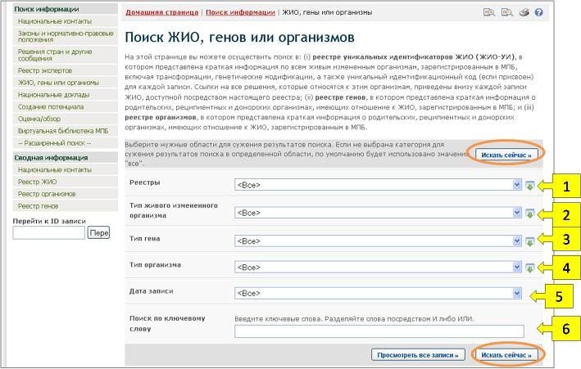

Рисунок 38

Реестр уникальных идентификаторов ЖИО

Реестр уникальных идентификаторов ЖИО содержит записи, которые предоставляют краткую информацию о всех ЖИО, зарегистрированных в базе данных МПБ, в том числе о трансформационном событии, генетической модификации и уникальном идентификационном коде (если присвоен) Каждая запись также содержит ссылки на все решения и отчеты об оценке риска, которые ссылаются на данный ЖИО..

Для сужения результатов поиска к записям Реестра уникальных идентификаторов ЖИО, необходимо выбрать этот реестр в поле **Реестры** на странице поиска.

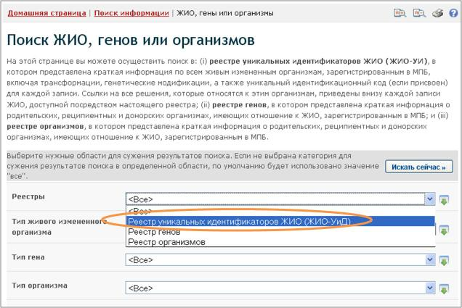

Рисунок

Выбрав интересующую вас запись реестра (либо из результатов поиска, либо из реестра сводной информации), вы попадаете на страницу со сведениями записи. В верхней части страницы находится три вкладки, которые предоставляют доступ к:

1. Общей информации о ЖИО
2. Решениям о ЖИО
3. Оценке рисков.

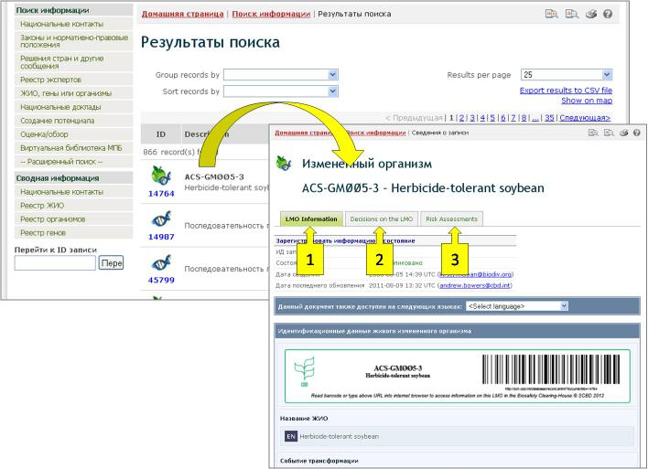

Рисунок 40

Вкладка Общая информация отображает страницу со следующей информацией о ЖИО:

* **Идентификационные данные ЖИО**, включая название ЖИО, событие трансформации, уникальный идентификатор (если присвоен), название разработчика(-ов) со ссылкой на контактную информацию, таксономическое название или статус, общее название(-я), пункт сбора или приобретения организма-реципиента(-ов) или родительских организмов, информацию о связанных ЖИО;
* **Характеристики процесса трансформации**, включая вектор, использованные способы модификации, интродуцированные или модифицированные элементы и примечания касательно генетических элементов, присутствующих в данном ЖИО;
* **Характеристики ЖИО**, включая модифицированные признаки, другие гены, экспрессия которых подвергалась воздействию данной трансформации, и основные сферы применения ЖИО;
* **Методы обнаружения,** включая ссылки на внешние веб-сайты и документы, и дополнительную информацию;
* **Дополнительная информация** и ссылки на другие веб-сайты и документы по данному вопросу;
* Список записей, ссылающихся на данный ЖИО.

Некоторые из перечисленных выше сведений являются необязательными к предоставлению в МПБ, поэтому могут присутствовать не во всех записях реестра ЖИО-УИ.

Вкладка Решения страны открывает страницу, где в форме таблицы отображены все решения принятые странами относительно данного ЖИО. В первой колонке таблицы приведено название страны, принявшей решение, в то время как в остальных колонках отмечены категории применения ЖИО, указанные в решении. Если решение страны затрагивает какое-либо использование ЖИО, то в колонке с названием данного использования появляется зеленый значок (или в некоторых случаях ссылка с идентификатором записи (ID)); нажав на значок (или ссылку с ID), пользователь попадает на страницу решения, где отображена имеющаяся о нем информация. Например, если страна приняла решение относительно внутреннего использования ЖИО для продовольствия, то в строчке данной страны, в колонке Domestic Use/Food (Внутреннее использование/ Продовольствие) появляется зеленый значок.

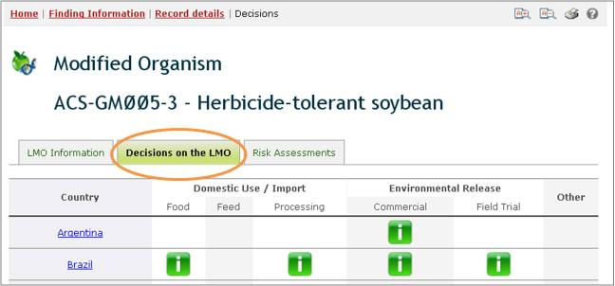

Рисунок 41

Данный рисунок был сделан в феврале 2012 года с единственной целью, предоставить пример использования МПБ

Вкладка **Оценки рисков** открывает страницу с перечнем всех записей, содержащих информацию об оценках рисках относительно данного ЖИО.

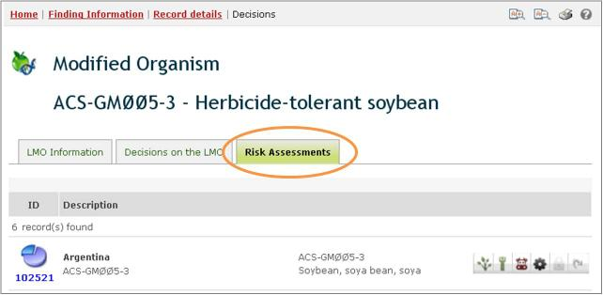

Рисунок 42

Данный рисунок был сделан в феврале 2012 года с единственной целью - предоставить пример использования МПБ

**Уникальная идентификация**

Центральный портал МПБ использует систему уникальной идентификации живых измененных организмов для облегчения поиска и получения необходимой информации. В настоящее время единственной существующей системой уникальной идентификации международного применения является уникальный идентификатор трансгенных растений, разработанный Организацией Экономического Сотрудничества и Развития (ОЭСР/OECD).

Уникальный идентификаторОЭСР представляет собой простой буквенно-цифровой код (наподобие кода ISBN, используемого для идентификации книг), который присваивается каждому живому измененному растению, утвержденному для коммерческого использования, в том числе для использования в качестве продовольствия или корма. Система кодов ОЭСР создана для того, чтобы создатели новых трансгенных растений могли сформировать такой идентификатор и включить его в досье созданного растения, которое направляется национальным органам в ходе процесса оценки безопасности. После принятия положительного решения, национальный орган направляет уникальный идентификатор в Секретариат ОЭСР для включения в базу данных продуктов ОЭСР, откуда информация автоматически передается Механизму посредничества по биобезопасности.

Уникальный идентификатор представляет собой девятизначный код, состоящий из следующих трех элементов, разделенных дефисом (-):

1) 2 или 3 буквенно-цифровых знака для обозначения заявителя;

2) 5 или 6 буквенно-цифровых знаков для обозначения события трансформации;

3) Один цифровой контролирующий символ (предназначенный для устранения ошибок, путем проверки целостности буквенно-цифрового кода).

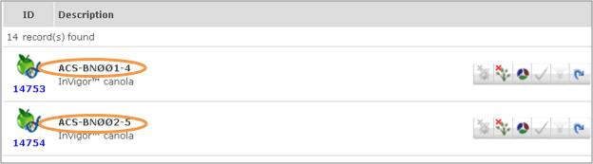

Рисунок

Возможны два подхода к формированию уникального идентификатора организма (сорта), созданного с использованием более чем одного трансформационного события (часто называемые как “составные” трансформационные события), если эти трансформационные события (сорта) ранее получили разрешение на коммерческое использование. Заявитель может создать новый уникальный идентификатор для такого растения (сорта), или может использовать комбинацию уникальных идентификаторов организмов, ранее одобренных для использования в коммерческих целях.

Для дополнительной информации смотрите Справочное руководство 11



Реестр генов

Реестр генов содержит записи, предоставляющие краткую информацию о генных вставках и характеристиках генетических модификаций ЖИО.

Для сужения результатов поиска к записям Реестра генов, необходимо выбрать этот реестр в поле **Реестры** на странице поиска.

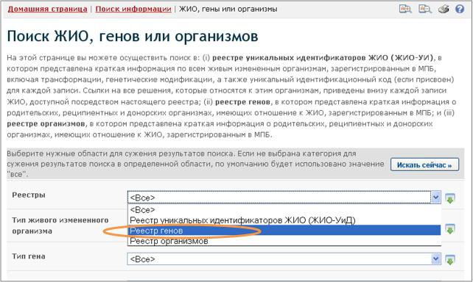

Рисунок

Выбрав интересующую вас запись реестра (либо из результатов поиска, либо из реестра сводной информации), вы попадаете на страницу со сведениями записи. Записи из данного реестра предоставляют доступ к следующей информации:

* **Информация общего характера**, включая название гена или последовательности ДНК, категория последовательности ДНК, и является ли ген/последовательность ДНК синтетической молекулой
* Название **донорского организма**  и ссылка на страницу данного организма в Реестре организмов;
* **Характеристики белок-кодирующей последовательности**, включая название белка, экспрессированного кодирующей последовательностью, его биологическую функцию, и соответствующие признаки или виды использования в биотехнологии.
* **Дополнительная информация**, включая ссылки на другие соответствующие веб-сайты или прилагаемые документы.
* Перечень записей, ссылающихся на данный ген или последовательность ДНК.

Принято, что названия генов выделяются курсивом, а белки, являющиеся продуктами этих генов, имеют те же названия, но не выделяются курсивом. Например, ген *cry1A(b)* синтезирует белок Cry1A(b).



### Реестр организмов

Реестр организмов содержит краткую информацию о родительских, реципиентных и донорских организмах, имеющих отношение к ЖИО, зарегистрированным в МПБ.

Для сужения результатов поиска к записям Реестра организмов, необходимо выбрать этот реестр в поле **Реестры** на странице поиска.

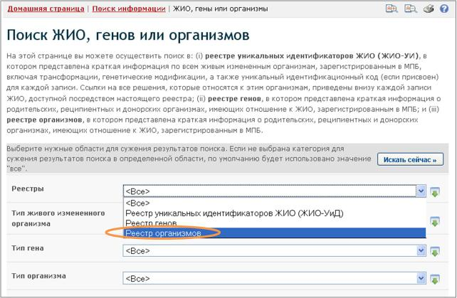

Рисунок

Выбрав интересующую вас запись реестра (либо из результатов поиска, либо из реестра сводной информации), вы попадаете на страницу со сведениями записи. Записи из данного реестра предоставляют доступ к следующей информации:

* **Информация об организме,** включая научное название, таксономическую классификацию и обычное название (названия);
* **Дополнительная классификация**, включая тип организма и статус доместикации (одомашнивания);
* **Характеристики, относящиеся к области биобезопасности**, включая центры происхождения и центры генетического разнообразия;
* **Дополнительная информация** и ссылки на другие соответствующие веб-сайты или прилагаемые документы;
* Перечень записей, ссылающихся на данный организм.

|  |
| --- |
|  |
|  |

Примеры поиска в реестрах



































**Пример:** Предположим, что необходимо найти все модифицированные формы картофеля, устойчивого к вирусам. Для этого необходимо (1) выбрать функцию Фильтровать по свойству гена в поле **Тип гена**,и Устойчивость к болезням и вредителям – Вирусы в поле **Интродуцированные или измененные свойства**, (2) выбрать функцию Фильтровать по общему названию в поле **Тип организма** и выбрать Картофель в поле **Родительский организм (общее название)**.

После нажатия кнопки Искать сейчас будут представлены результаты поиска в виде перечня записей. Подробную информацию о каждом ЖИО можно просмотреть, используя ссылку в идентификаторе записи (ID).

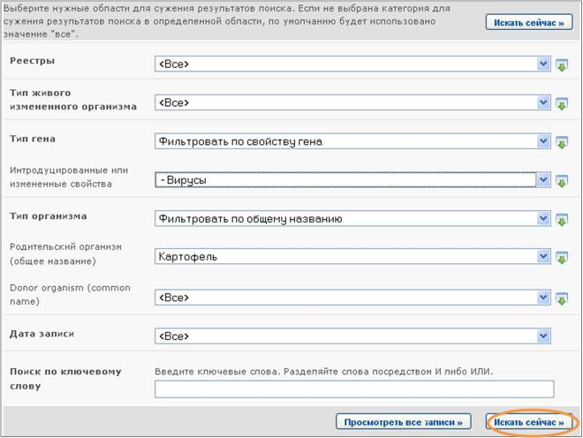

Рисунок







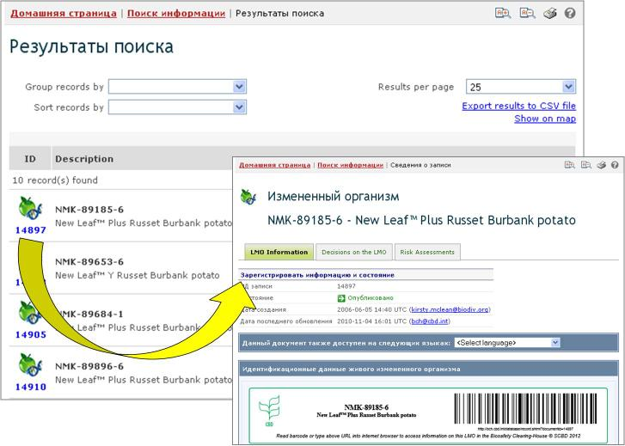

Рисунок 47

Данный рисунок был сделан в феврале 2012 года с единственной целью - предоставить пример использования МПБ.

|  |
| --- |
|  |
|  |

|  |
| --- |
|  |
|  |

|  |
| --- |
|  |
|  |

|  |
| --- |
|  |
|  |

|  |
| --- |
|  |
|  |

|  |
| --- |
|  |
|  |

|  |
| --- |
|  |
|  |

|  |
| --- |
|  |
|  |

|  |
| --- |
|  |
|  |

|  |
| --- |
|  |
|  |

|  |
| --- |
|  |
|  |

Национальные доклады

Ссылка: <http://bch.cbd.int/database/reports/>

В соответствии со статьей 33 Протокола, Сторонам необходимо осуществлять мониторинг выполнения своих обязательств в рамках Протокола и отчитываться перед Конференцией сторон, выступающей в качестве Сторон Протокола (КС-СС) о мерах, принятых с целью реализации Протокола. КС-СС утвердила форматы национальных докладов для отчетности (Решения BS-I/9, BS-III/14, BS-V/14), а также попросила Секретариат сделать возможным анализ национальных докладов через МПБ (Решение BS-IV/14). КС-СС также обратилась с просьбой к странам предоставить свои вторые регулярные национальные отчеты через МПБ или в формате Ms Word (Решение BS-V/14).

Доступ к странице поиска национальных докладов можно получить, используя соответствующую ссылку в выпадающем меню раздела **Поиск информации** на навигационной панели Центрального портала МПБ, или в меню в левой части страницы Поиск информации. Эти ссылки открывают страницу Поиск национальных докладов, где можно осуществлять поиск национальных докладов, предоставленных странами.

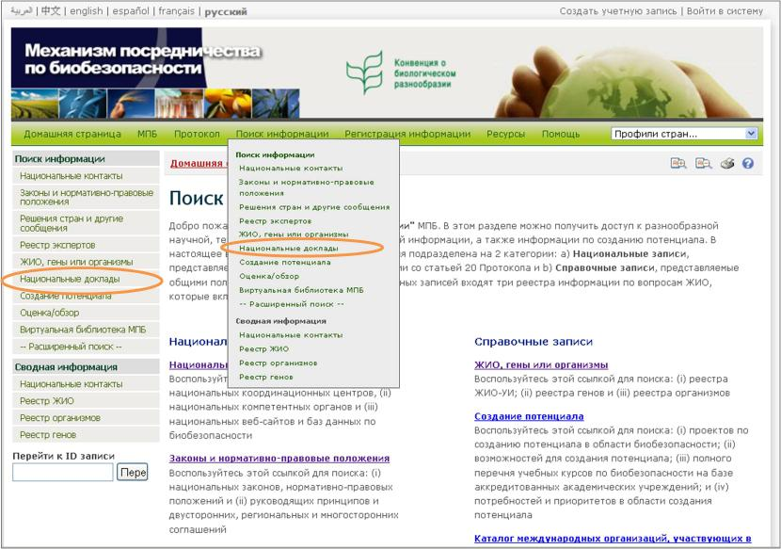

Рисунок

Страница Поиск национальных докладов разделена на две основные секции: Просмотр национальных докладов и Анализ национальных докладов.

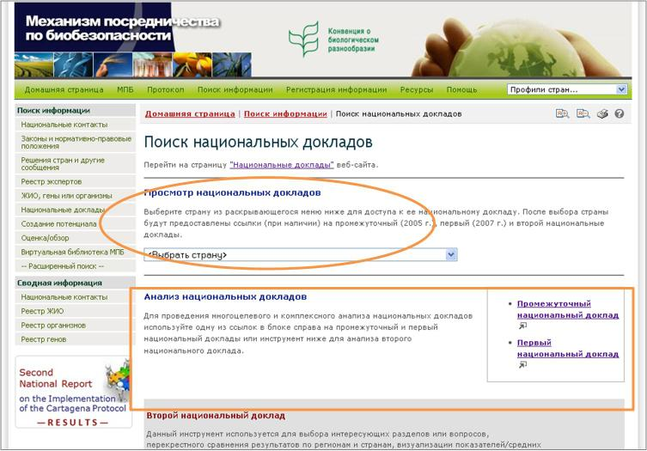

Рисунок

В секции **Просмотр национальных докладов** находится поле выбора из списка для сужения результатов поиска к докладам, предоставленным определенной страной. После выбора страны из списка меню, ниже поля выбора появляется информация о Промежуточном (Interim), Первом (First) и Втором Национальных докладах (Second National Report) страны, включая наличие докладов, язык(-и) и формат(-ы) документа. Нажатие на значок имеющегося в наличие формата документа, откроет выбранный доклад (в случае форматов PDF и HTML) или начнет его загрузку (в случае выбора формата Ms Word).

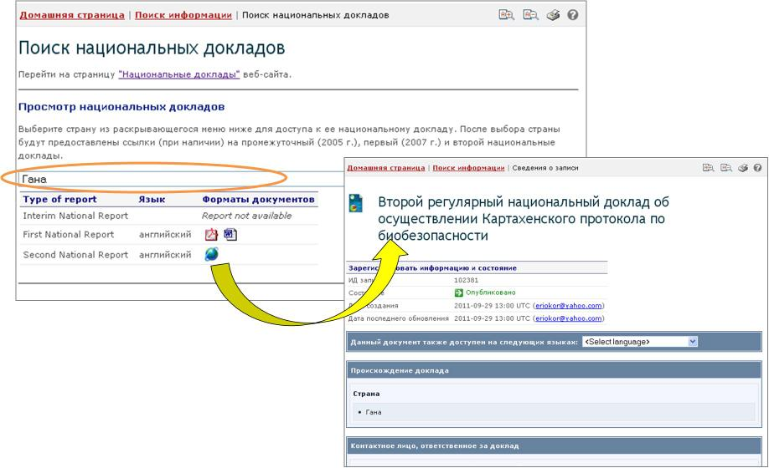

Рисунок

Данный рисунок был сделан в феврале 2012 года с единственной целью - предоставить пример использования МПБ

В секции **Анализ национальных докладов** находится инструмент анализа (Analyzer) вторых национальных докладов, а также ссылки доступа к подобным инструментам для анализа промежуточных и первых национальных докладов. Инструмент анализа - это электронное приложение, созданное для содействия пользователям в сборе и анализе информации докладов в зависимости от выбранных стран, географических зон и других критериев.

Результаты Второго национального доклада могут быть проанализированы путем выбора:

* + 1. стран или географических регионов в поле выбора из списка **Географические регионы**. В этом поле по умолчанию стоит значение «Разбивка по регионам КБР»;
    2. разделов доклада из перечня, приведенного ниже поля **Географические регионы**. По умолчанию в этой секции выбраны все разделы и вопросы доклада.
    3. вопросов доклада, сгруппированных по разделам. Для выбора вопроса пользователю необходимо нажать на треугольный значок, находящийся с правой стороны раздела.

После нажатия кнопки Анализировать будут представлены результаты анализа, приведенные в виде таблиц.

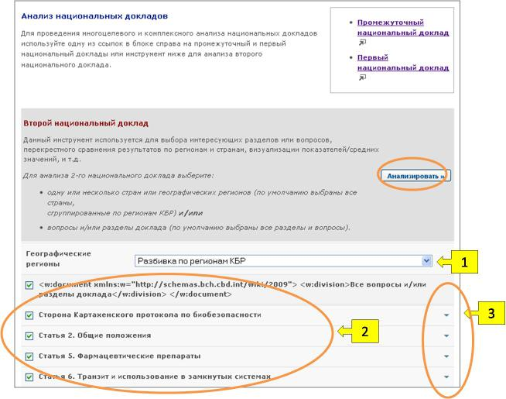

Рисунок

**Пример**: Предположим, что необходимо проанализировать вторые национальные доклады, предоставленные странами Центральной Азии, в частности вопросы 15 и 16 доклада (раздел **Статья 2. Общие положения)**. Для этого необходимо (1) выбрать Выбрать страну(-ы) или регион(-ы) в поле **Географические регионы**, (2) выбрать Азия – Центральная Азия в поле **Выбрать группу стран**, (3) убрать галочку в строчке **Все вопросы и/или разделы доклада**, (4) нажать на треугольный значок cправа от раздела **Статья 2. Общие положения**, и (5) выбрать вопросы 15 и 17 из перечня вопросов.

После нажатия кнопки Анализировать откроется страница с результатами анализа, которые представлены в виде таблиц. Вопросы и ответы на них представлены в строчках таблицы, в то время как выбранный регион и страны – в колонках. Пользователь может задать параметры представления данных (например, число ответов, процент по строке, процент по столбцу), выбрав необходимый вариант из списка, расположенного в правом верхнем углу страницы, или нажав на значок суммы (∑) рядом с номером вопроса. Нажатие на ссылку в названии страны открывает второй национальный доклад этой страны.

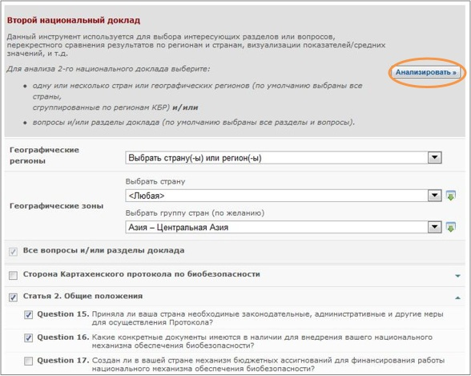

Рисунок

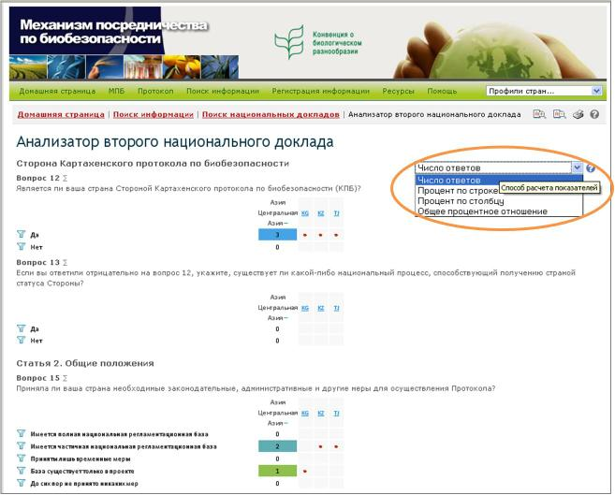

Рисунок

Данный рисунок был сделан в феврале 2012 года с единственной целью - предоставить пример использования МПБ.

## Создание потенциала

Ссылка: http://bch.cbd.int/database/activities/

В соответствии со статьей 22 Протокола, Сторонам необходимо сотрудничать в развитии и/или укреплении кадров и организационного потенциала в целях эффективного осуществления Протокола. Используя МПБ, Стороны и другие заинтересованные лица могут получить информацию о возможностях по созданию потенциала и иной помощи в целях реализации Протокола. Кроме того, правительства могут предоставлять в МПБ информацию о своих потребностях и приоритетах в создании потенциала.

Доступ к странице поиска информации о создании потенциала можно получить, используя соответствующие ссылки в выпадающем меню раздела **Поиск информации** на навигационной панели Центрального портала МПБ, или в меню в левой части страницы Поиск информации, или используя ссылку **Создание потенциала** в тексте этой страницы.

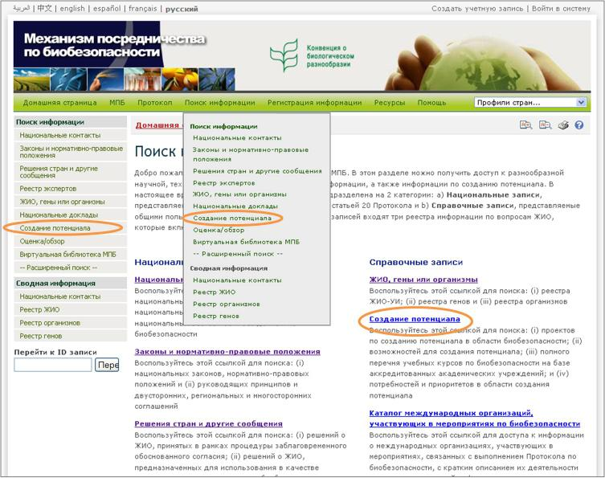

Рисунок



На этой странице можно осуществлять поиск:

* проектов по созданию потенциала в области биобезопасности,
* информации о возможностях по созданию потенциала,
* информации о потребностях и приоритетах стран в области создания потенциала,
* курсов по биобезопасности на базе аккредитованных академических учреждений.

На странице Поиск информации о создании потенциала находится несколько полей с критериями уточнения поиска:

1. **Выбрать страну**: список для выбора страны (или стран).
2. **Выбрать группу стран**: поле выбора из списка для сужения результатов поиска к определенному географическому региону (или регионам) или политической/экономической группе (или группам).
3. **Категории создания потенциала**: поле выбора из списка для сужения результатов поиска к записям касательно определенных категорий создания потенциала.
4. **Проект, возможности, потребности и приоритеты**: поле ввода дополнительных критериев для сужения результатов поиска. Выбор вариантов, имеющихся в списке, приводит к появлению следующих новых полей:
5. Название проекта: поле ввода ключевого слова для поиска по названию проекта,
6. Области создания потенциала: поле выбора из списка для сужения результатов поиска к определенной области создания потенциала,
7. Тип исполнительного агентства: поле выбора из списка для сужения результатов поиска к записям, отвечающим заданным критериям типа исполнительного агентства
8. Ведущая организация: поле ввода ключевого слова для поиска по ведущей организации.
9. **Предлагаемое обучение**: поле ввода дополнительных критериев для сужения результатов поиска. Выбор вариантов, имеющихся в списке, приводит к появлению следующих новых полей:
   1. Type of training (Тип обучения): поле выбора из списка для сужения результатов поиска к заданному типу предлагаемого обучения.
   2. Тип аккредитации: поле выбора из списка для сужения поиска к заданному типу предлагаемой аккредитации.
10. **Дата записи**: поле выбора из списка для сужения результатов поиска к определенному временному промежутку.
11. **Поиск по ключевому слову**: поле ввода ключевого слова для сужения результатов поиска по определенному ключевому слову (или словам).

Для информации о типах полей и их функциях, смотрите раздел «Использование поисковых страниц», а для информации о возможностях управления результатами поиска, смотрите раздел «Управление результатами поиска».

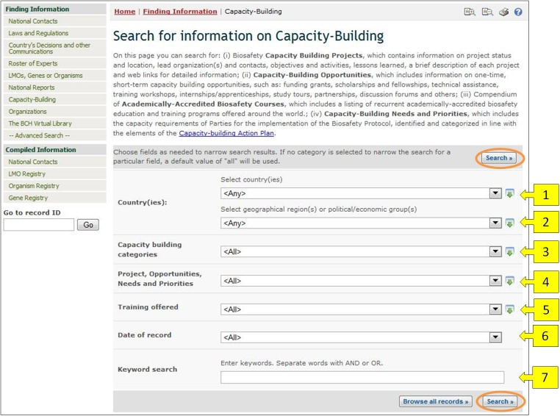

Рисунок











































|  |
| --- |
| **Пример:** Предположим, что необходимо найти информацию о курсах по укреплению потенциала в странах Центральной и Восточной Европы. Для этого необходимо выбрать (1) Региональные группы КБР – Центральная и Восточная Европа в поле **Выбрать группу стран** в меню **Географические зоны** и (2) Аккредитованные теоретические курсы по биобезопасности в поле **Категории создания потенциала**. После нажатия кнопки Искать сейчас будут представлены результаты поиска. Подробную информацию о каждом мероприятии можно просмотреть, используя ссылку в названии проекта или в идентификаторе записи (ID).  MO04_0056_ru.jpg  Рисунок  MO04_0057_ru.jpg  Рисунок  Данный рисунок был сделан в феврале 2012 года с единственной целью - предоставить пример использования МПБ |



|  |
| --- |
|  |
|  |

|  |
| --- |
|  |
|  |

|  |
| --- |
|  |
|  |

|  |
| --- |
|  |
|  |

|  |
| --- |
|  |
|  |

|  |
| --- |
|  |
|  |

|  |
| --- |
|  |
|  |

|  |
| --- |
|  |
|  |

|  |
| --- |
|  |
|  |

|  |
| --- |
|  |
|  |

|  |
| --- |
|  |
|  |

|  |
| --- |
|  |
|  |

|  |
| --- |
|  |
|  |

|  |
| --- |
|  |
|  |

|  |
| --- |
|  |
|  |

|  |
| --- |
|  |
|  |

|  |
| --- |
|  |
|  |

|  |
| --- |
|  |
|  |

|  |
| --- |
|  |
|  |

|  |
| --- |
|  |
|  |

|  |
| --- |
|  |
|  |

|  |
| --- |
|  |
|  |

|  |
| --- |
|  |
|  |

|  |
| --- |
|  |
|  |

|  |
| --- |
|  |
|  |

|  |
| --- |
|  |
|  |

|  |
| --- |
|  |
|  |

|  |
| --- |
|  |
|  |

|  |
| --- |
|  |
|  |

Организации

Ссылка: http://bch.cbd.int/database/organizations/

Глобальный и комплексный характер Картахенского протокола по биобезопасности затрагивает широкий круг участников его осуществления, не ограничиваясь только Сторонами данного соглашения. Поэтому Центральный портал МПБ содержит базу данных организаций, деятельность которых связана с различными аспектами биобезопасности.

Доступ к странице поиска информации об организациях можно получить, используя соответствующую ссылку в выпадающем меню раздела **Поиск информации** на навигационной панели Центрального портала МПБ, или в меню в левой части страницы Поиск информации или, используя ссылку **Каталог международных организаций, участвующих в мероприятиях по биобезопасности** в тексте этой страницы.

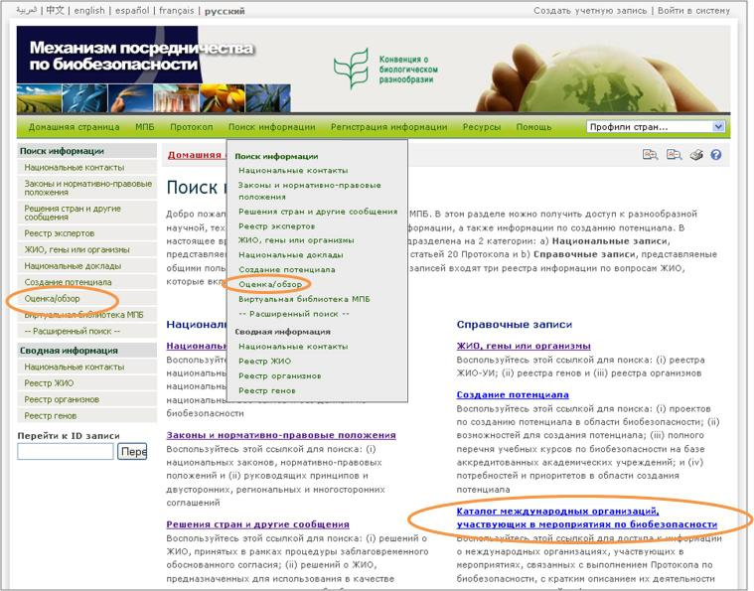

Рисунок

Поиск на этой странице позволяет получить сведения об организациях, участвующих в мероприятиях по биобезопасности, включая краткую информацию о деятельности этих организаций и контактные данные.

На странице Поиск организаций, участвующих в мероприятиях по биобезопасности находится несколько полей с критериями уточнения поиска:

1. **Выбрать страну**: список для выбора страны (или стран).
2. **Выбрать группу стран**: поле выбора из списка для сужения результатов поиска к определенному географическому региону (или регионам) или политической/ экономической группе (или группам).
3. **Название организации**: поле ввода ключевого слова для осуществления поиска по названию организации.
4. **Контактные лица**: поле ввода ключевого слова для поиска по контактным лицам организации.
5. **Тип организации**: поле выбора из списка для сужения результатов поиска к определенному типу организации.
6. **Regional Area(s) of Operations (Регион (-ы) работ)**: Список выбора из списка для сужения результатов поиска к определенному региону работ организации.
7. **Дата записи**: поле выбора из списка для сужения результатов поиска к определенному временному промежутку.
8. **Поиск по ключевому слову**: поле ввода ключевого слова для сужения результатов поиска по определенному ключевому слову (или словам).

Для информации о типах полей и их функциях смотрите раздел «Использование поисковых страниц».

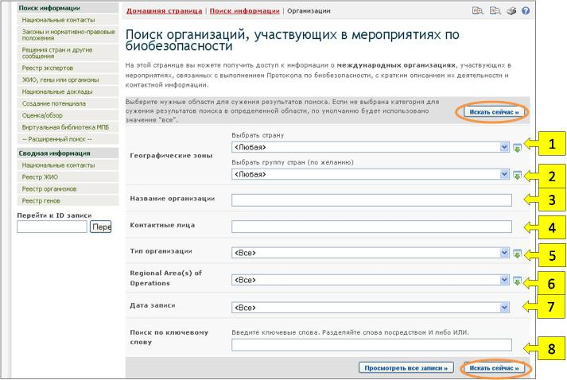

Рисунок







































**Пример**: Предположим, что необходимо найти правительственные организации, которые работают с фермерами. Для этого необходимо (1) выбрать Правительственное учреждение в поле **Тип организации,** (2) ввести слова фермер ИЛИ сельское хозяйство в поле **Поиск по ключевому слову**. После нажатия кнопки Искать сейчас будут представлены результаты поиска, с перечнем правительственных организаций.

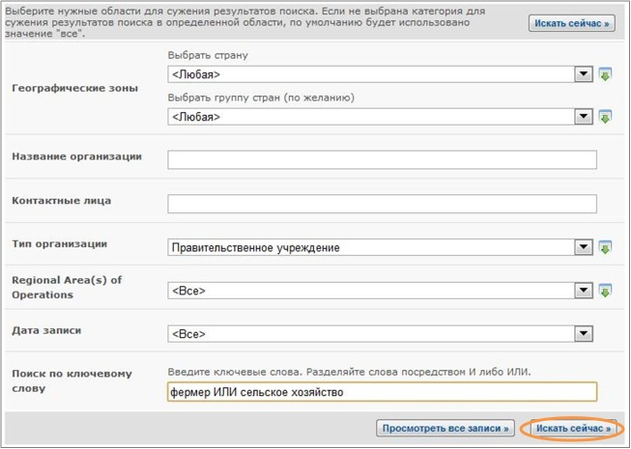

Рисунок

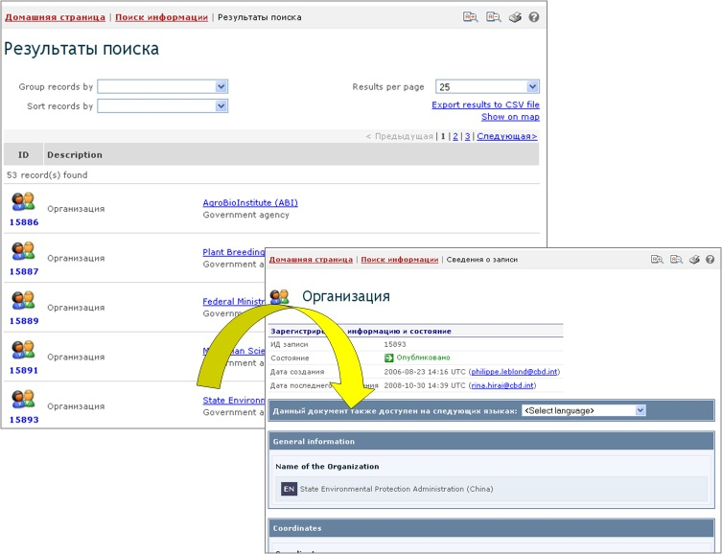

Рисунок

Данный рисунок был сделан в феврале 2012 года с единственной целью - предоставить пример использования МПБ

Чтобы изменить круг поиска до организаций, связанных с частным сектором, необходимо выбрать Частный сектор (деловые и промышленные круги)в поле **Тип организаций**.

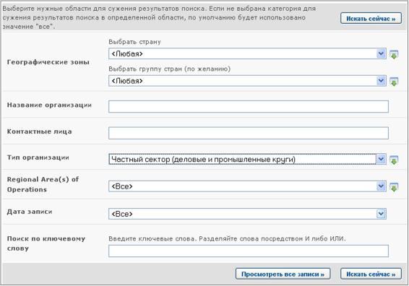

Рисунок 62

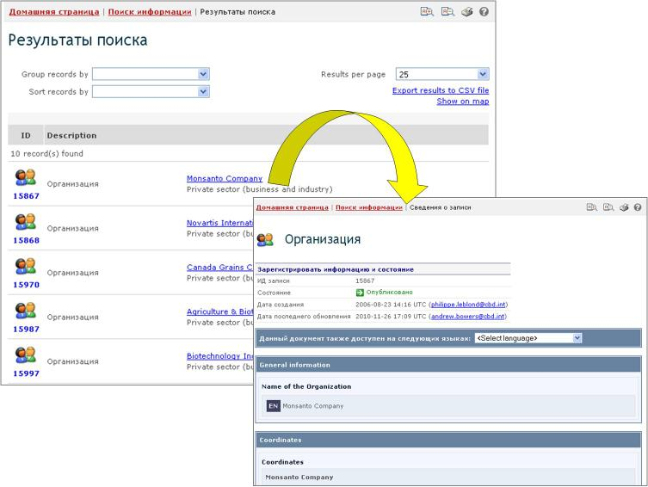

Рисунок 63

Данный рисунок был сделан в феврале 2012 года с единственной целью - предоставить пример использования МПБ.







Виртуальная библиотека МПБ

<http://bch.cbd.int/database/library.shtml>

с, МПБ предоставляет доступ к различным категориям информации, имеющей отношение к биобезопасности и осуществлению Протокола, через свою Виртуальную библиотеку.

Доступ к странице **Виртуальная библиотека МПБ** можно получить, используя соответствующую ссылку в выпадающем меню раздела **Поиск информации** на навигационной панели, или в меню в левой части страницы Поиск информации, или используя ссылку **Виртуальная библиотека МПБ**  в тексте этой страницы.

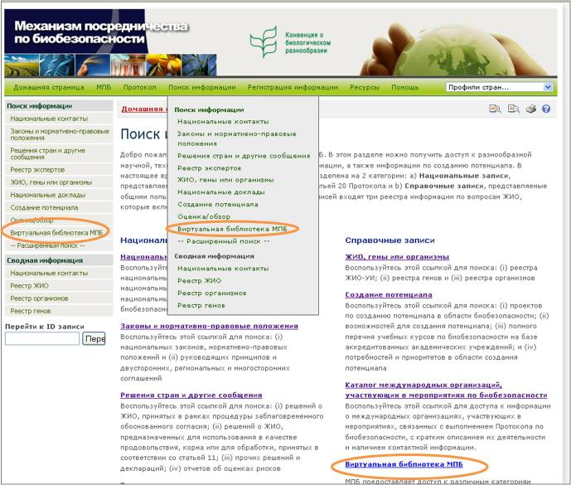

Рисунок

На странице Виртуальная библиотека МПБ находятся ссылки на следующие коллекции:

1. Центр информационных материалов по биобезопасности (ЦИМБ-МПБ)
2. Научная библиографическая база данных по биобезопасности (Bibliosafety)
3. База данных Research4Life

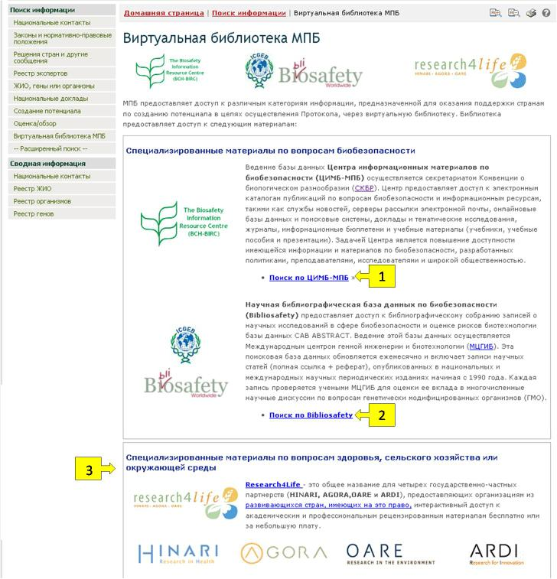

Рисунок

### Центр информационных материалов по биобезопасности

Ссылка: <http://bch.cbd.int/database/resources/>

Ведение базы данных ***Центра информационных материалов по биобезопасности (ЦИМБ)*** существляется Секретариатом Конвенции о биологическом разнообразии (СКБР). Центр содержит электронные каталоги публикаций по вопросам биобезопасности и другие информационные ресурсы, еширокой М

Мссылку **Поиск по ЦИМБ-МПБ**тексте страницы Виртуальная библиотека МПБ



.ЦИМБ-МПБ предоставляет

* Новостные сервисы (включая рассылки по электронной почте),
* Онлайновые базы данных и поисковые машины
* Доклады и тематические исследования
* Журналы
* Информационные бюллетени
* Учебные материалы (включая руководства, учебные пособия и презентации), и другие ресурсы.

материалов (ЦИМБ)находится несколько :

1. **Год публикации**: поля выбора из списка для сужения круга поиска по году публикации. Первое поле необходимо, чтобы уточнить, были ли материалы опубликованы ранее или позднее даты, заданной во втором поле. Если одно из двух полей оставлено пустым, то результаты поиска не будут сужены по этому параметру.
2. **Тематическая область**: поле выбора из списка для сужения результатов поиска к материалам по определенной тематике.
3. **Тип записи**: поле выбора из списка для уточнения типа материалов, которые будут включены в результаты поиска.
4. **Язык**: поле выбора из списка для сужения результатов поиска к материалам на определенном языке(-ах).
5. **Дата записи**: поле выбора из списка для сужения результатов поиска к определенному временному промежутку.
6. **Поиск по ключевому слову**: поле ввода ключевого слова для сужения результатов поиска по определенному ключевому слову (или словам).

Для информации о типах полей и их функциях смотрите раздел «Использование поисковых страниц».

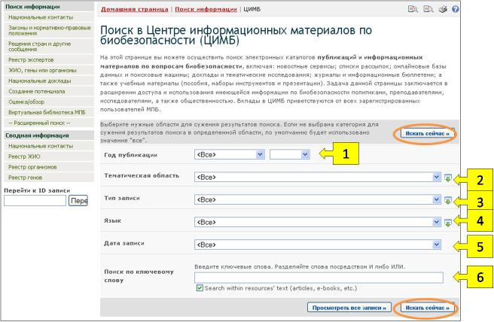

Рисунок































:, опубликованные после 2009 года(1) П**Год публикации**далее выбрать 9**, (2)**выбрать Искать сейчас поиска

|  |
| --- |
| MO04_0067_ru.jpg  Рисунок  MO04_0068_ru.jpg  Рисунок  Данный рисунок был сделан в феврале 2012 года с единственной целью - предоставить пример использования МПБ |



### 

материалов Мпредоставляет доступ к базе данных в сфере биобезопасности и оценке рисков биотехнологии,  ***по биобезопасности*** и является функционально совместимой

Поиск информации в Научно-библиографической базе данных (Bibliosafety) можно осуществлять, используя ссылку **Поиск по Bibliosafety** в тексте страницы Виртуальная библиотека МПБ.



н по биобезопасности находится несколько :

1. **Заголовок**: поле ввода ключевого слова для поиска по названию публикации;
2. **Автор (авторы)**: поле ввода ключевого слова для поиска по имени автора (авторов)
3. **Год публикации**: поля выбора из списка для сужения круга поиска по году публикации. Первое поле необходимо, чтобы уточнить, были ли материалы опубликованы ранее или позднее даты, заданной во втором поле. Если одно из двух полей оставлено пустым, то результаты поиска не будут сужены по этому параметру.
4. **Дата записи**: поле выбора из списка для сужения результатов поиска к определенному временному промежутку.
5. **Поиск по ключевому слову**: поле ввода ключевого слова для сужения результатов поиска по определенному ключевому слову (или словам).

Для информации о типах полей и их функциях смотрите раздел «Использование поисковых страниц».















































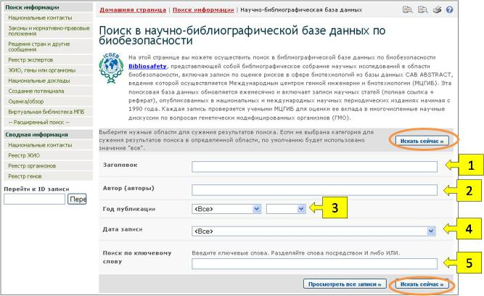

Рисунок

**:**, опубликованные после 2008 года(1) **Год** П и 8(2) ИЛИ**Поиск по комуу**

|  |
| --- |
|  |











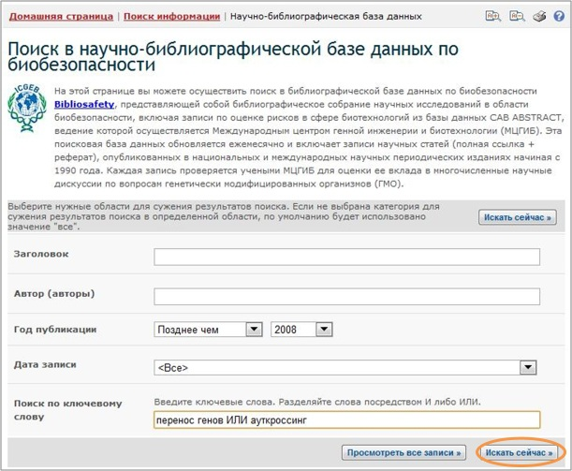

Рисунок

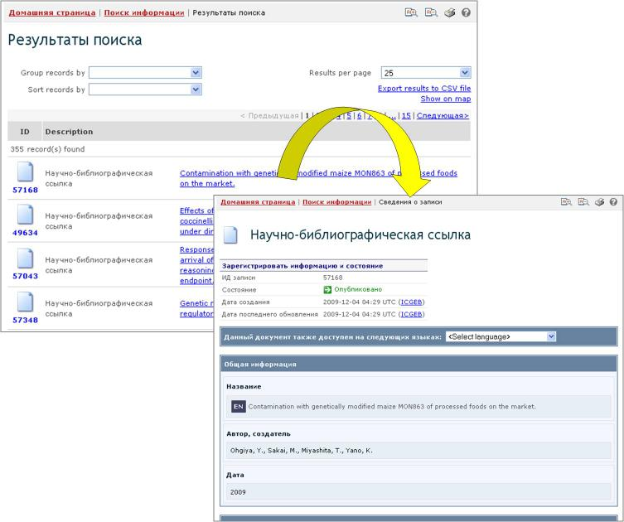

Рисунок

Данный рисунок был сделан в феврале 2012 года с единственной целью - предоставить пример использования МПБ

Теперь предположим, что пользователь нашел полезную для него статью некого автора и круг поиска может быть сужен к материалам данного автора. Для этого необходимо уточнить предыдущий поиск, добавив фамилию автора в поле **Автор (авторы)**. Это позволит найти публикации данного автора о переносе генов от различных культур, опубликованные после 2008 года.

### База данных Research4Life

МПБ также предоставляет доступ к коллекциям специализированных материалов по вопросам здоровья, сельского хозяйства или окружающей среды через базу данных Research4Life (Исследование для Жизни). Research4Life - это общее название для четырех государственно-частных партнерств, предоставляющих организациям из развивающихся стран, имеющих на это право, интерактивный доступ к академическим и профессиональным рецензированным материалам бесплатно или за небольшую плату:

* HINARI – специализируется на проблемах медицины, сестринского обслуживания, медико-санитарных и социальных науках, и управляется Всемирной Организацией Здравоохранения (ВОЗ) и Библиотекой Йельского Университета;
* AGORA – специализируется на проблемах сельского хозяйства, рыбного хозяйства, продовольствия, питания, ветеринарии и других смежных науках и управляется Продовольственной и Сельскохозяйственной Организацией ООН (ФАО) и Библиотекой Корнеллского Университета;
* OARE - специализируется на проблемах окружающей среды, включая проблемы токсикологии и загрязнения окружающей среды и других смежных науках и управляется Программой ООН по Окружающей Среде (ЮНЕП) и Библиотекой Йельского Университета;
* ARDI – специализируется на научной литературе по биотехнологии, медицинским и компьютерным технологиям и управляется Всемирной Организацией по Охране Интеллектуальной Собственности (ВОИС).

Используя ссылки в секции **Research4Life** на странице Виртуальная библиотека МПБ, пользователь может перейти к:

1. Веб-сайту Research4Life, где размещена информация о партнерстве, его программах, учебных примерах, и т.д.
2. Веб-сайтам программ HINARI, AGORA, OARE, и ARDI, где представлена информация об этих программах, ссылки на страницы поиска, рекламные материалы, и т.д.
3. Веб-сайтам партнеров Research4Life
4. Страницам для регистрации организации
5. Страницам поиска в базах данных HINARI, AGORA, OARE и ARDI.

Для доступа к базам данных Research4Life необходимо зарегистрироваться, перейдя по ссылке **Зарегистрировать организацию**. При этом нельзя зарегистрировать отдельные лица, а только организацию.

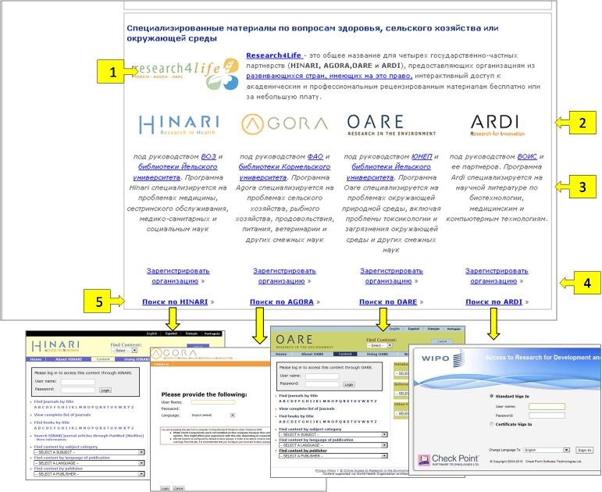

Рисунок

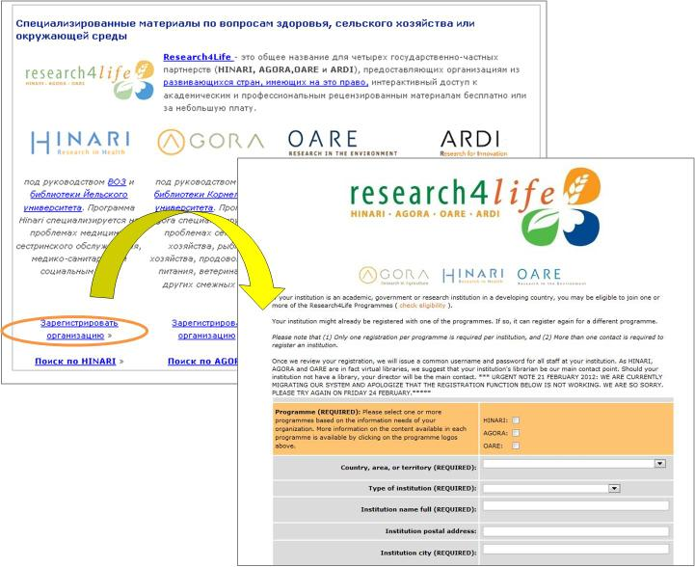

Рисунок

Расширенный поиск

Ссылка: <https://bch.cbd.int/database/advanced/>

В дополнение к страницам поиска по определенным категориям информации, Центральный портал МПБ предоставляет возможность поиска любых записей, зарегистрированных в МПБ, с одной страницы, используя функции расширенного поиска.

Доступ к странице Расширенный поиск можно получить, используя ссылку в выпадающем меню раздела навигационной панели **Поиск информации**, или в меню в левой части страницы Поиск информации.

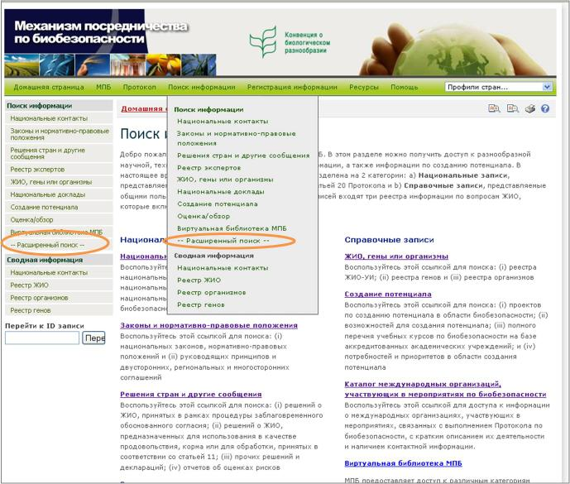

Рисунок

На странице Расширенный поиск находится несколько полей для уточнения критериев поиска, а также кнопки-операторы:

1. **Тип записи**: поле выбора из списка для сужения результатов поиска к определенному типу записи.
2. Поле выбора из списка, которое позволяет уточнить, есть ли необходимость ограничить поиск по типу записи к определенной категории информации (**Equal**) или поиск может включать другие связанные с ней категории (**Related**).
3. **Категория информации** (по умолчанию отражена категория **National records**/**Национальные записи)**: Поле выбора из списка для сужения результатов поиска к определенной категории информации.
4. **Кнопки операторы** для сужения результатов поиска посредством добавления дополнительных критериев (кнопки AND/И, OR/ИЛИ) или исключения определенных типов записей или категорий (кнопка NOT/НЕ). После нажатия одной из этих кнопок, появляется новый ряд полей для уточнения критериев поиска.

Если для определенного поля не выбрана категория для сужения поиска, то будет использоваться значение по умолчанию - «все».

Для информации о типах полей и их функциях смотрите раздел «Использование поисковых страниц».

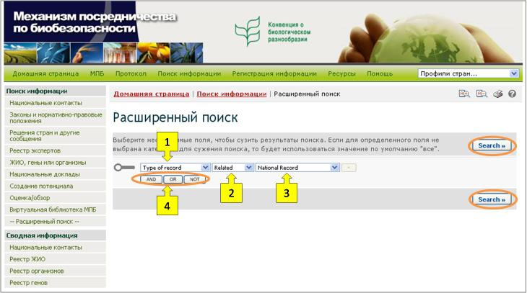

Рисунок

**Пример**: Предположим, что необходимо найти все записи, имеющие отношение к решениям о ЖИО, предназначенным для использования в качестве продовольствия, корма или обработки или решениям об использовании ЖИО в замкнутых системах, принятых в Азиатском суб-регионе. Для этого необходимо (1) уточнить регион, выбрав Region (Регион)в поле **Type of record (Тип записи)** и CBD Regional Groups – Asia sub-region (Региональные группы КБР – суб-регион Азия) в категории информации, (2) нажать кнопку **AND** (**И**) и выбрать Decision: Type of decision (Решение: Тип решения) в поле **Type of record** **(Тип записи),** далее выбрать Related (Имеющие отношение к), и Решение о ЖИО, предназначенных для непосредственного использования в качестве продовольствия или корма, или для обработки (статья 11, ЖИО-ПКО) в поле выбора категории информации, (3) нажать кнопку **OR** (**ИЛИ**) и выбрать Decision: Type of decision (Решение: Тип решения) в поле **Type of record (Тип записи)**, Related (Имеющий отношение к), и Решение об использовании ЖИО в замкнутых системах (пункт 2 статьи 6) в поле выбора категории информации.

После нажатия кнопки Искать сейчас будут представлены результаты поиска, приведенные в виде списка. Подробную информацию о каждой записи можно просмотреть путем нажатия на идентификатор записи (ID).

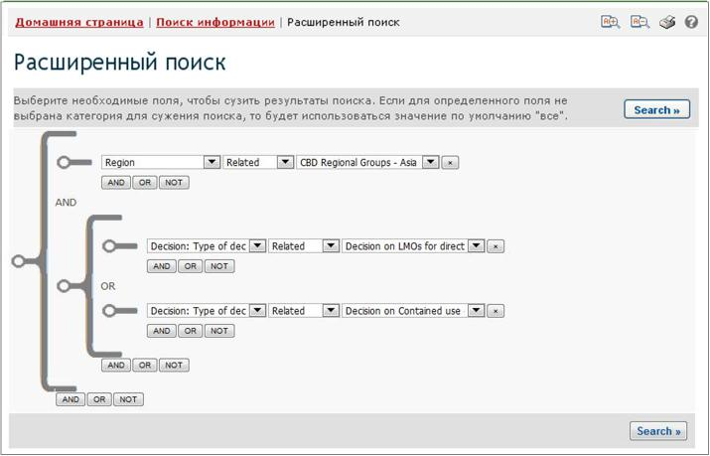

Рисунок

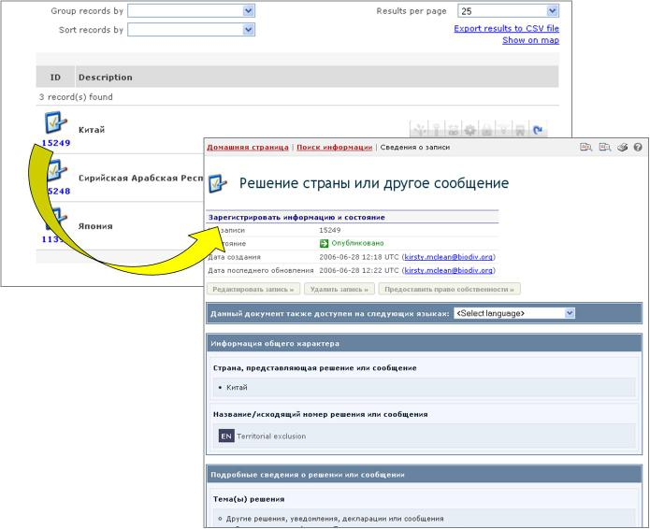

Рисунок

Данный рисунок был сделан в феврале 2012 года с единственной целью - предоставить пример использования МПБ.

Сводная информация

МПБ поддерживает и регулярно обновляет перечни Сводной информации по следующим категориям: (1) Национальные контакты, (2) ЖИО, (3) Организмы, и (4) Гены. В отличие от информации доступ к которой осуществляется через страницы поиска, сводная информация представляет собой перечень сведений, который можно просмотреть на экране, или загрузить в виде PDF файла.

Доступ к перечням сводной информации можно получить, используя соответствующие ссылки в выпадающем меню раздела навигационной панели **Поиск информации**, или в меню в левой части страницы Поиск информации.

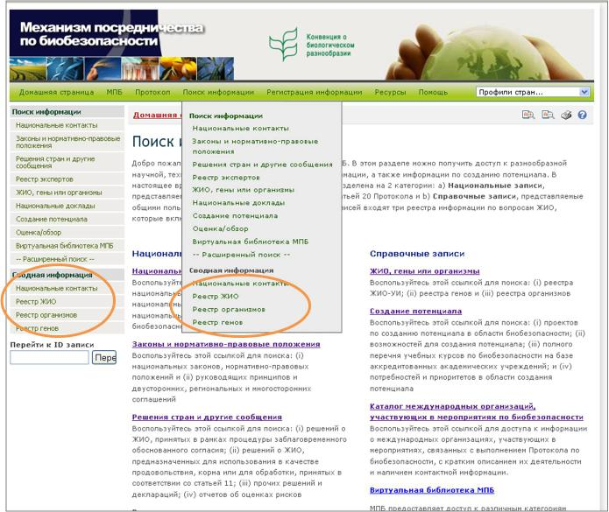

Рисунок



Перечень национальных контактов

Ссылка: <http://bch.cbd.int/database/compiled-national-contacts/>

Доступ к перечню национальных контактов и компетентных органов можно получить, используя ссылку **Сводная информация/ Национальные контакты** в выпадающем меню раздела **Поиск информации** на навигационной панели Центрального портала МПБ , или в меню в левой части страницы Поиск информации.

Эти ссылки выводят на страницу Национальные контакты и компетентные органы, где содержатся ссылки на следующие перечни:

1. Список Сторон Картахенского протокола по биобезопасности,
2. Все национальные контакты по Картахенскому протоколу по биобезопасности,
3. Национальные координационные центры Картахенского протокола (НКЦ-КПБ),
4. Национальные координационные центры Механизма посредничества по биобезопасности (НКЦ-МПБ),
5. Контактные пункты по непреднамеренным трансграничным перемещениям и чрезвычайным мерам (статья 17), и
6. Компетентные национальные органы (КНО).

|  |
| --- |
| Данные перечни обновляются каждую неделю.  MO04_0079_ru.jpg  Рисунок  Данный рисунок был сделан в январе 2012 года с единственной целью - предоставить пример использования МПБ. |
|  |

## Реестр живых измененных организмов

Ссылка: <http://bch.cbd.int/database/lmo-registry/>

Доступ к сводному перечню ЖИО можно получить, используя ссылку **Реестр ЖИО** в выпадающем меню раздела **Поиск информации** на навигационной панели Центрального портала МПБ, или в меню в левой части страницы Поиск информации.

На странице Реестр живых измененных организмов (ЖИО) отображается перечень всех ЖИО, зарегистрированных в базе данных МПБ. Нажав на ссылку в идентификаторе записи (ID), пользователь попадает на страницу этой записи. Поиск определенных ЖИО в реестре ЖИО можно также осуществлять, используя страницу поиска ЖИО, гены или организмы.

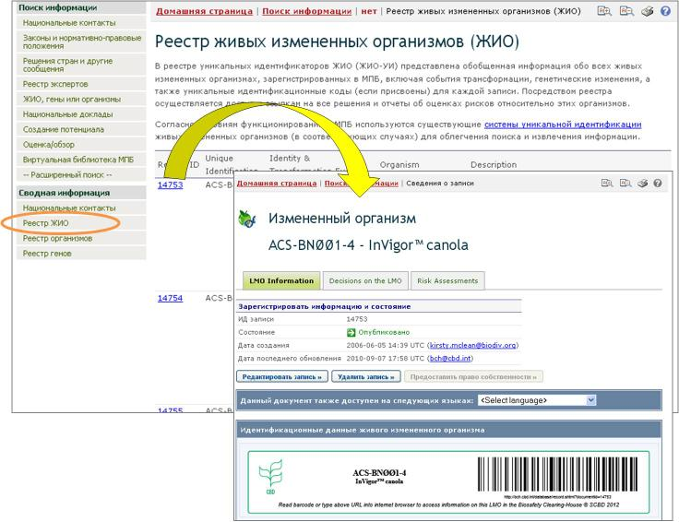

Рисунок

Данный рисунок был сделан в феврале 2012 года с единственной целью - предоставить пример использования МПБ.

Реестр организмов

Ссылка: <http://bch.cbd.int/database/organism-registry/>

Доступ к сводному перечню организмов можно получить, используя ссылку **Реестр организмов** в выпадающем меню раздела **Поиск информации** на навигационной панели Центрального портала МПБ, или в меню в левой части страницы Поиск информации.

На странице Реестр организмов отображается перечень всех организмов, зарегистрированных в базе данных МПБ. Нажав на ссылку в идентификаторе записи (ID), пользователь попадает на страницу этой записи. Поиск определенных организмов в реестре организмов можно также осуществлять, используя страницу поиска ЖИО, гены или организмы.

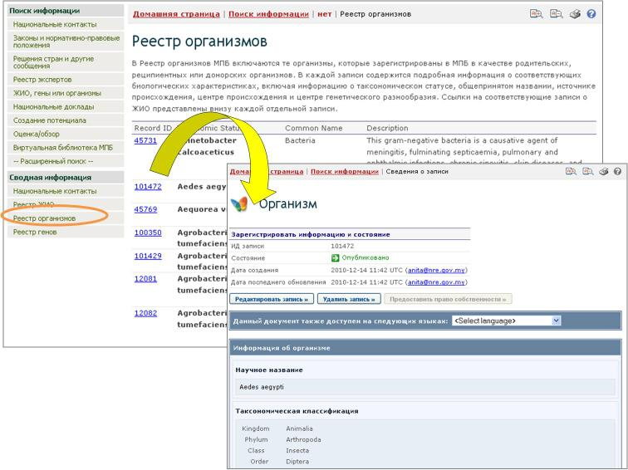

Рисунок

Данный рисунок был сделан в феврале 2012 года с единственной целью - предоставить пример использования МПБ

Реестр генов

Ссылка: <http://bch.cbd.int/database/gene-registry/>

Доступ к сводному перечню генов можно получить, используя ссылку **Реестр генов** в выпадающем меню раздела **Поиск информации** на навигационной панели Центрального портала МПБ, или в меню в левой части страницы Поиск информации.

На странице Реестр последовательности генов и ДНК отображается перечень всех генов и последовательностей ДНК, зарегистрированных в базе данных МПБ. Нажав на ссылку в идентификаторе записи (ID), пользователь попадает на страницу этой записи. Поиск определенных генов и последовательностей ДНК в реестре генов также возможно осуществлять, используя страницу поиска ЖИО, гены или организмы.

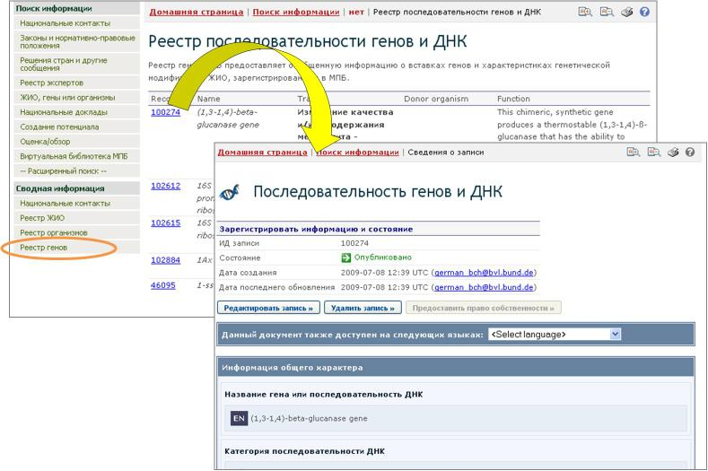

Рисунок

Данный рисунок был сделан в феврале 2012 года с единственной целью - предоставить пример использования МПБ.

Поиск с использованием идентификатора записи

Ссылка: http://bch.cbd.int/database/

Центральный портал МПБ предоставляет возможность быстрого поиска необходимой информации по идентификатору записи (ID), который присваивается каждой записи при ее регистрации в МПБ. Поле поиска **Перейти к ID записи** расположено на каждой странице раздела Поиск информации внизу меню в левой части страницы.

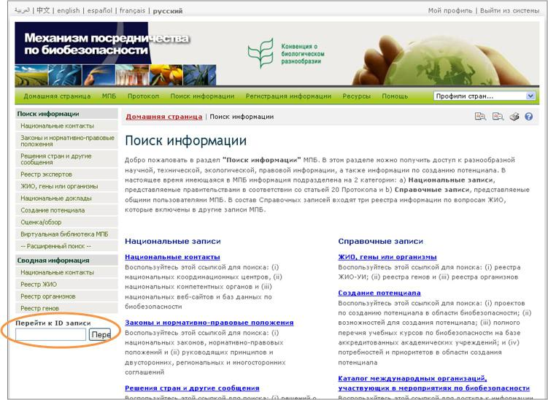

Рисунок

При необходимости перейти к конкретной записи необходимо ввести номер записи в поле поиска. После нажатия кнопки Перейти, откроется окно с данной записью.

|  |
| --- |
|  |
|  |

**Пример**: Предположим, что необходимо найти запись с идентификатором 300. Для этого нужно ввести 300 в поле поиска **Перейти к ID** **записи** и затем нажать Перейти.

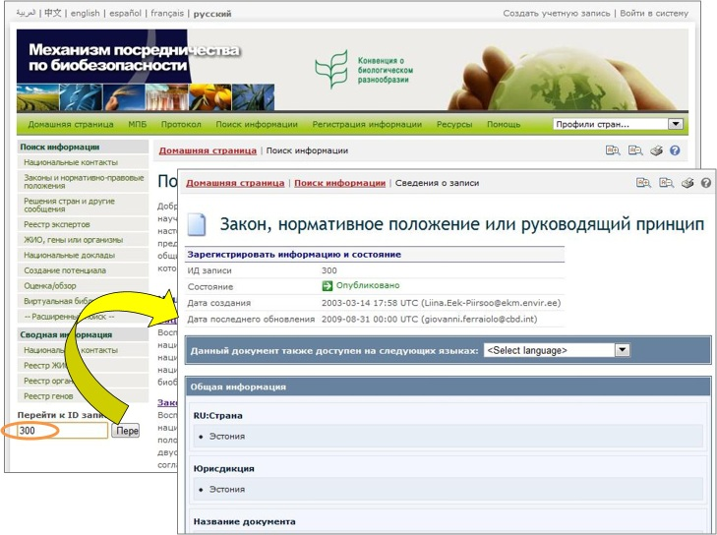

Рисунок

Данный рисунок был сделан в феврале 2012 года с единственной целью - предоставить пример использования МПБ.